Жалпы білім беретін Ғани Мұратбаев атындағы орта мектебі
бойынша 2020-2021 оқу жылының тәрбие жұмысы бойынша
жылдық есебі

Жалпы білім беретін Ғани Мұратбаев атындағы орта мектебі бойынша 2020-2021 оқу жылының тәрбие жұмысының жылдық есебі
Мектептегі тәрбие жұмысы Қазақстан Республикасының Білім және ғылым министірлігінің 2020 жылғы 6 сәуірдегі № 130 бұйрығының 15- қосымшасымен бекітілген жоспар бойынша жұмыс жасап келеді.
Тәрбие жұмысы 8- бағытпен жасалған.
Жаңа Қазақстандық патриотизм мен азаматтықты тәрбиелеу,құқықтық тәрбие.
1-ші қыркүйек білім күніне арналған «Конституция—біздің болашағымыз», «Мамандық таңдау -ертеңді ойлау» , «Келешекке кемел біліммен»сынып сағаттары өткізілді.
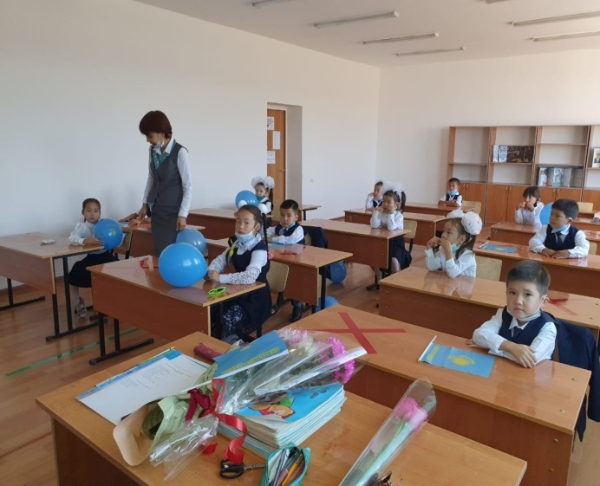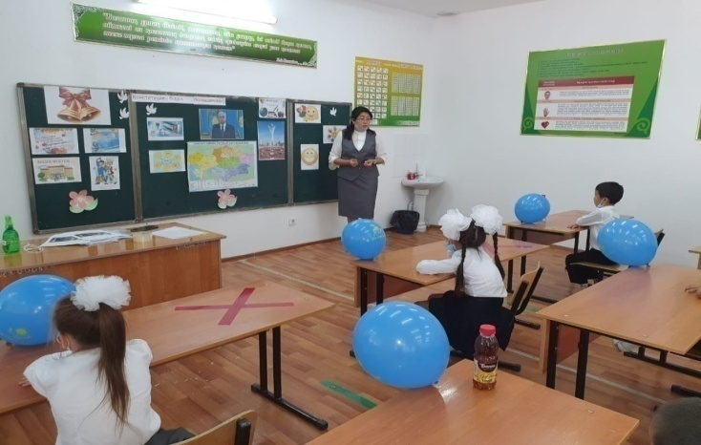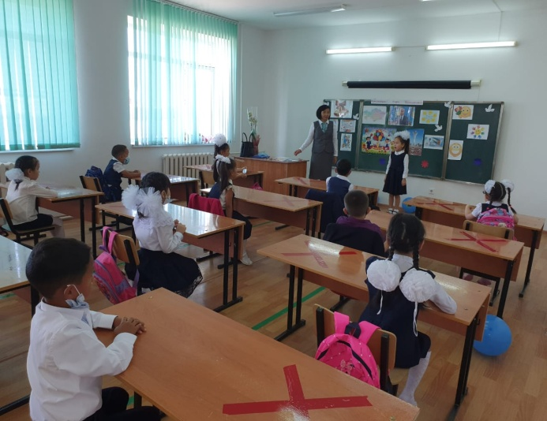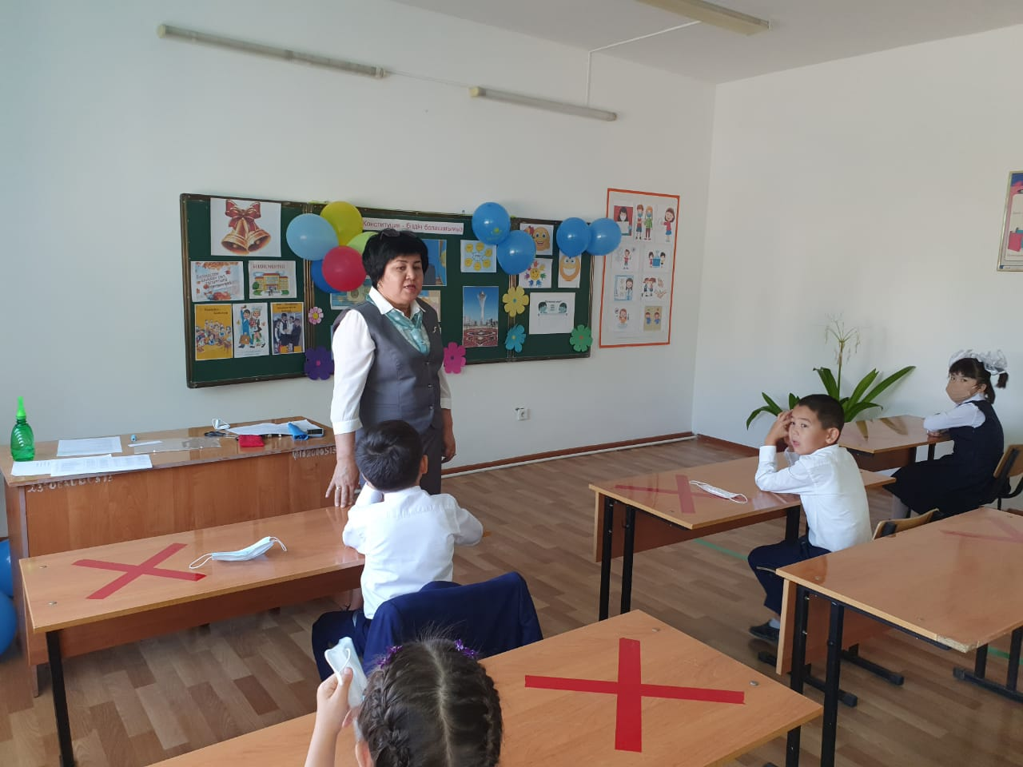

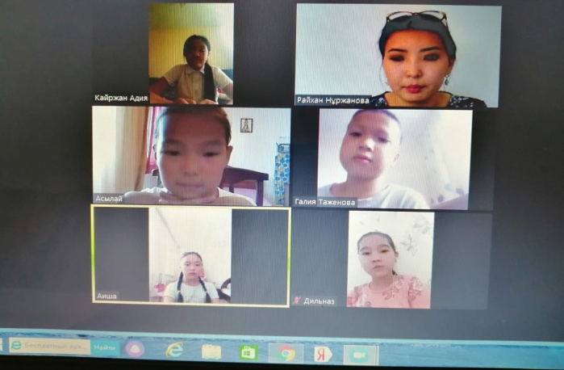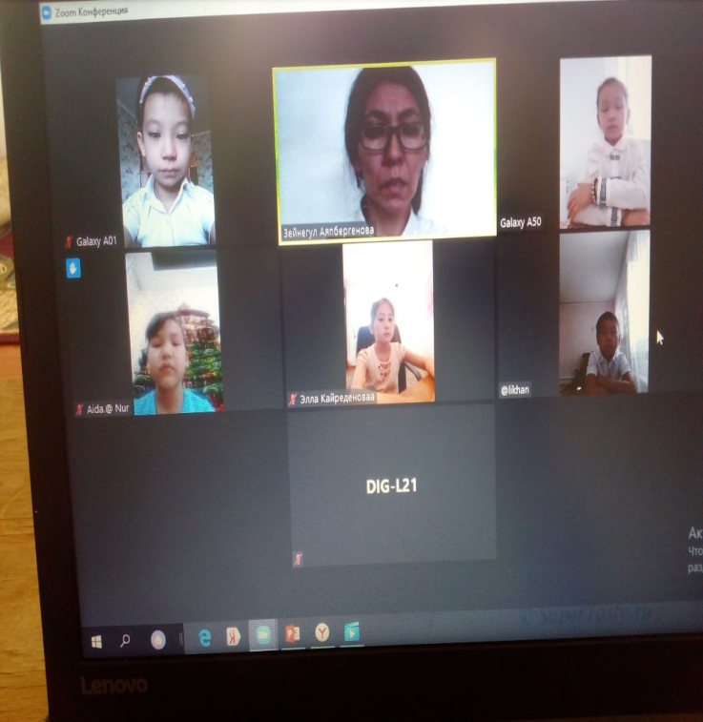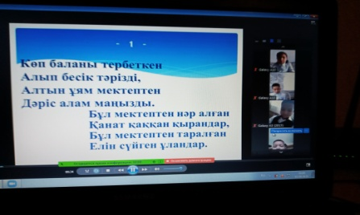
«Абайлаңыз ,балалар» тақырыбында мектеп инспекторы А.Қайырғалиевпен бастауыш сынып оқушыларымен тәрбиелік шара ұйымдастырылды.
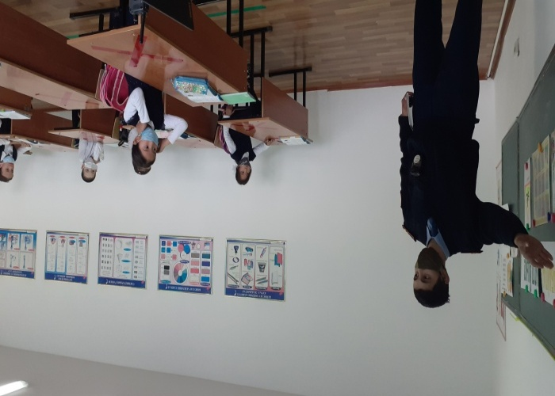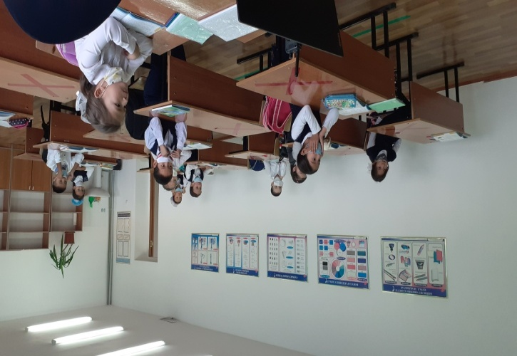
Мектеп инспекторы А.Қайырғалиевпен бірлесікен «Кәмелет жасқа толмағандар арасындағы құқық бұзушылық және топтасықан төбелес» тақырыбында 9-11 сынып оқушыларымен кездесу өткізілді.

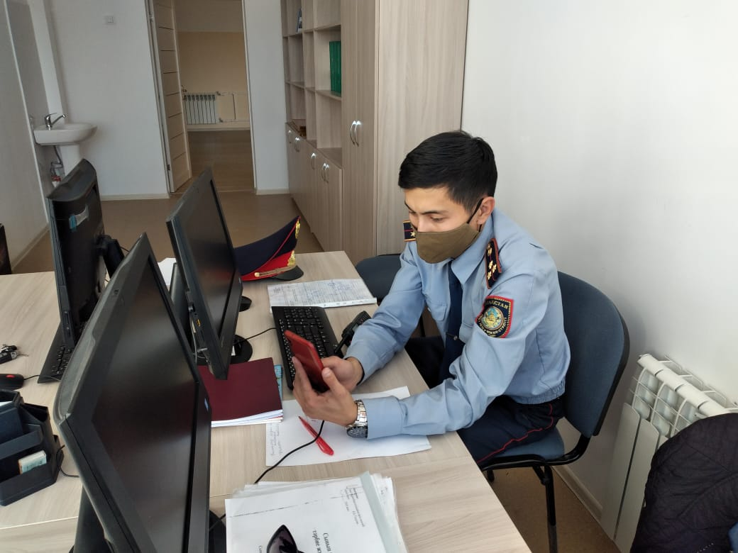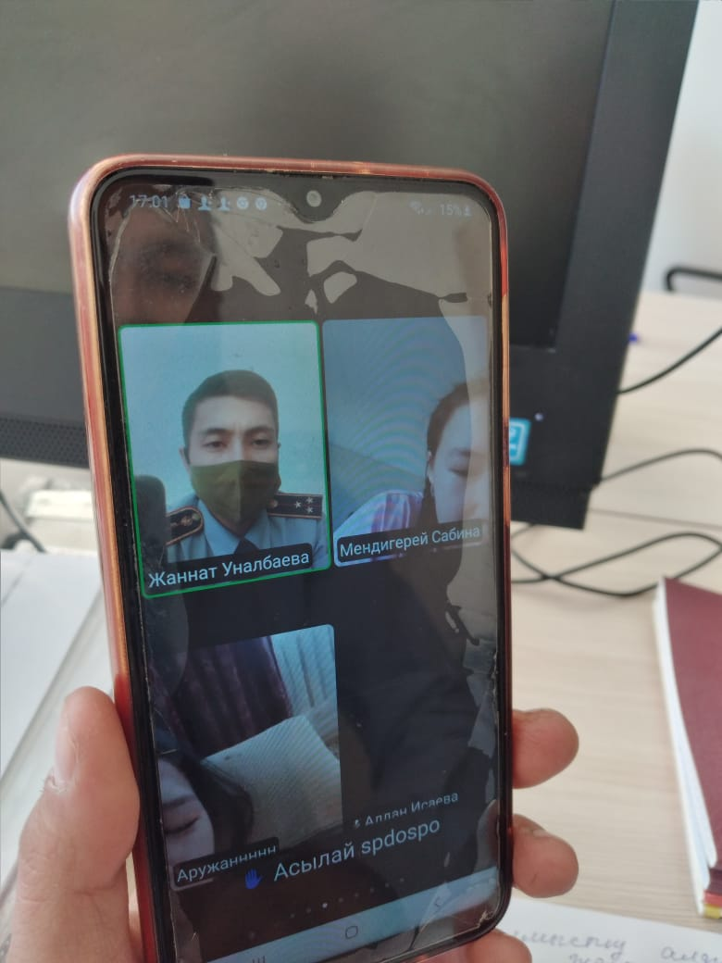
16-17 қыркүйек күндері 5-11 сыныптар аралығында «Мемлекеттік рәміздер-ел мақтанышы» тақырыбында сынып сағаттары
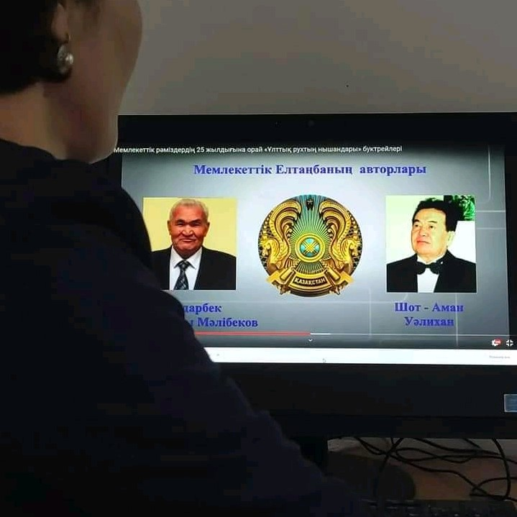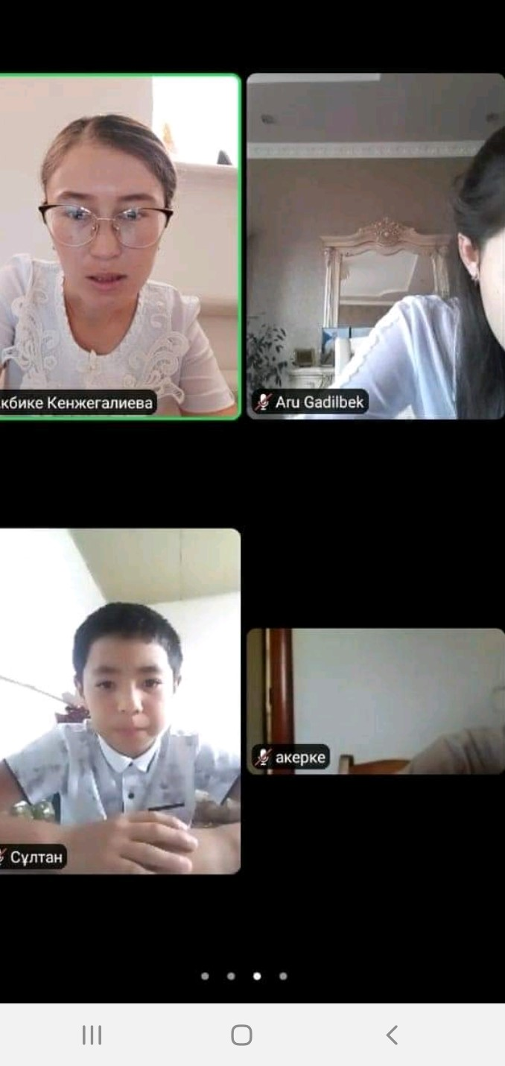
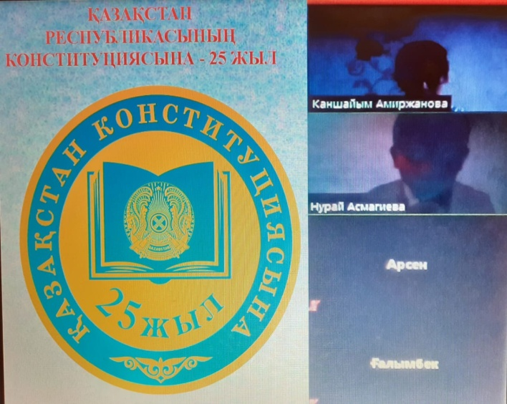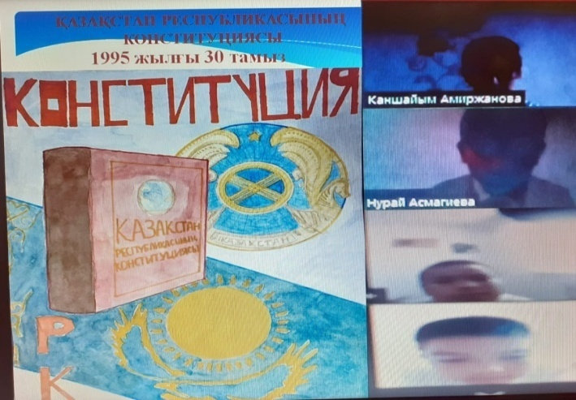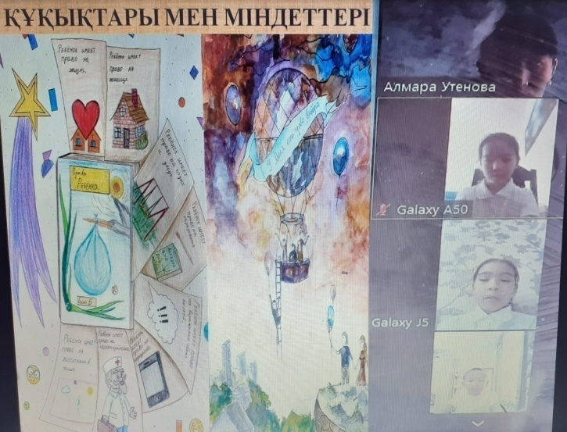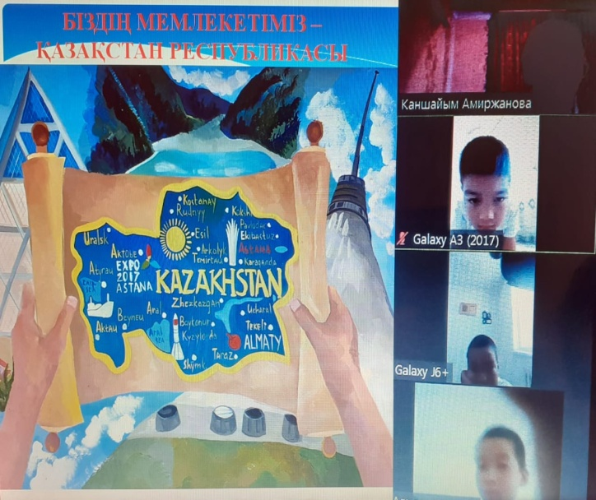
Қазан айының 16 күні 3-4 сынып оқушыларын «Құқықты сауатты ел» негізінде «Бала құқығы мен міндеттерін білеміз бе?» дөңгелек үстел офлайн,онлайн бағдарламасында ұйымдастырылды.
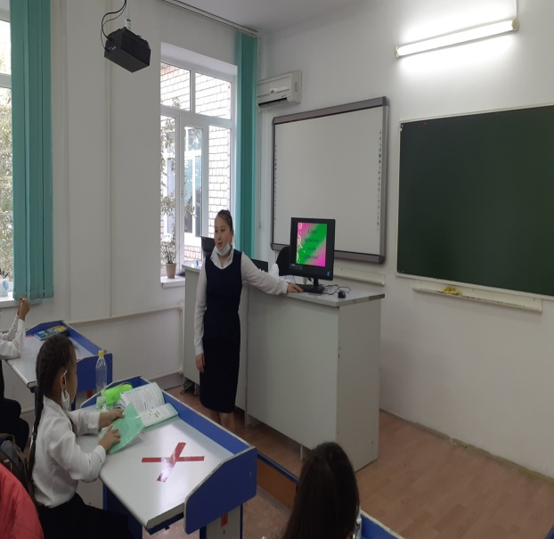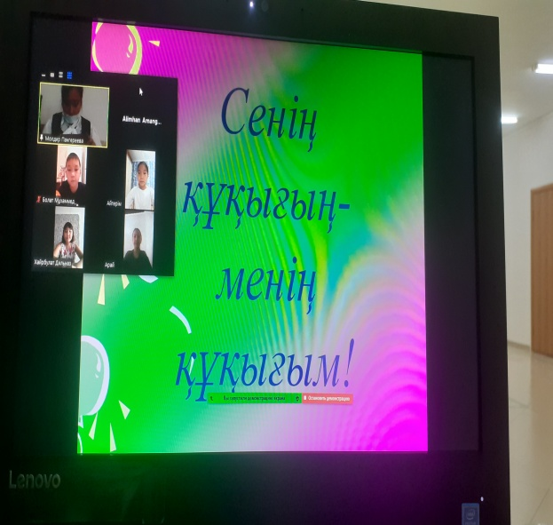
Халықаралық балаларды қорғау» күніне арналған «Бала құқығы-адам құқығы» тақырыбында онкүндік ұйымдатырылды.
10-11 қараша күндері 5-11 сыныптар арасында «Бала құқығы – адам құқығы» , «Өз құқығыңды білесің бе?» тақырыбында сынып сағаттары өтті.
Мақсаты: Оқушылардың құқықтық білімдерін тереңдету, Заң алдындағы жауапкершілікті арттыру, ұйымшылдық пен тәртіптіліктің тиімді жолдарын таба білуге баулу, саяси сауаттылыққа баулу.

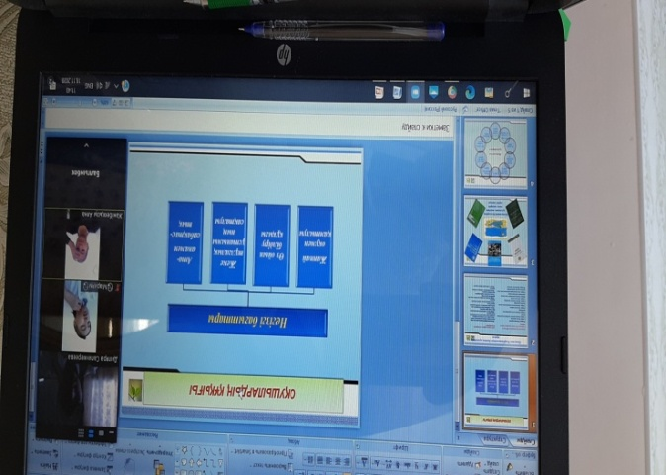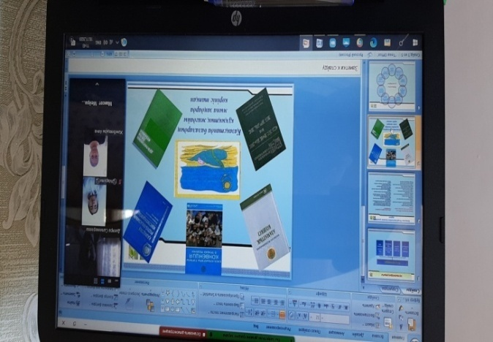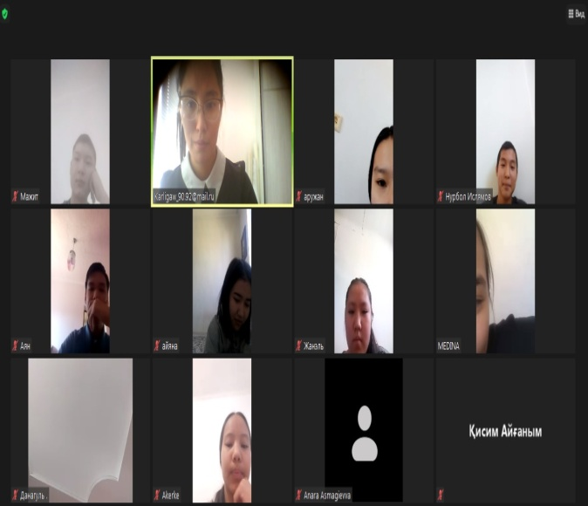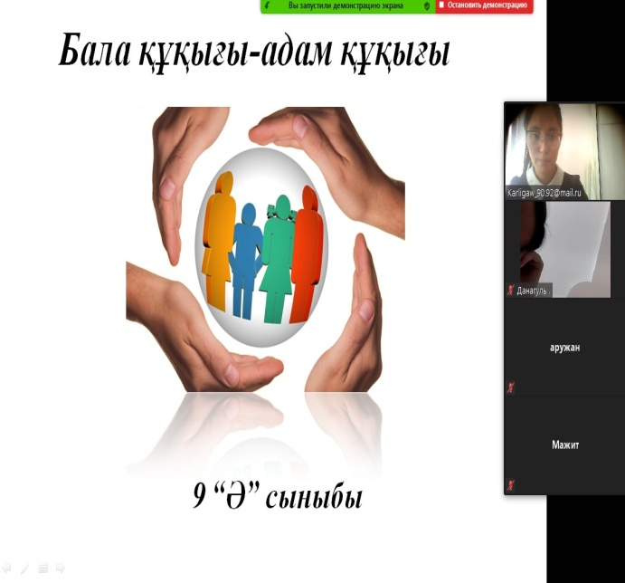
.

12 қараша күні «Бақытты бала-бақытты ана-бақытты отбасы-бақытты ел» тақырыбында онлайн кездесу ұйымдастырылды. Кездесуде директордың тәрбие ісі жөнінднгі орынбасары Жаннат Уналбаева оқушылардың,ата-ананың бала құқығына қатысты мәліметтер берді.

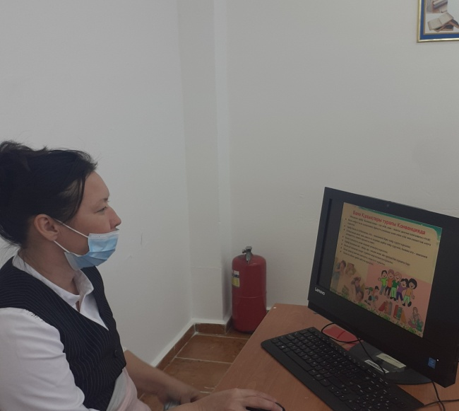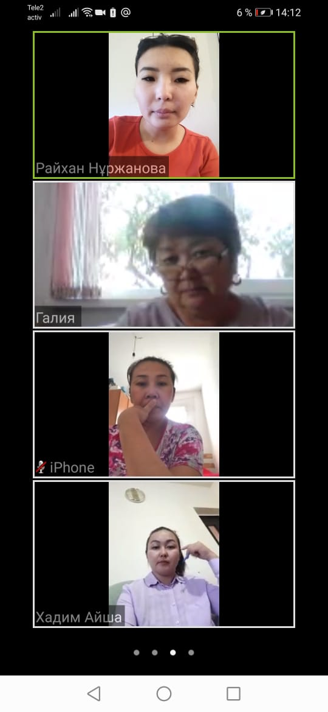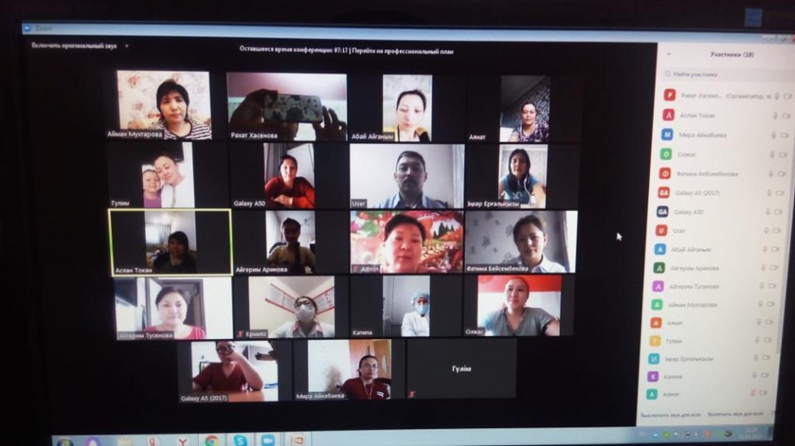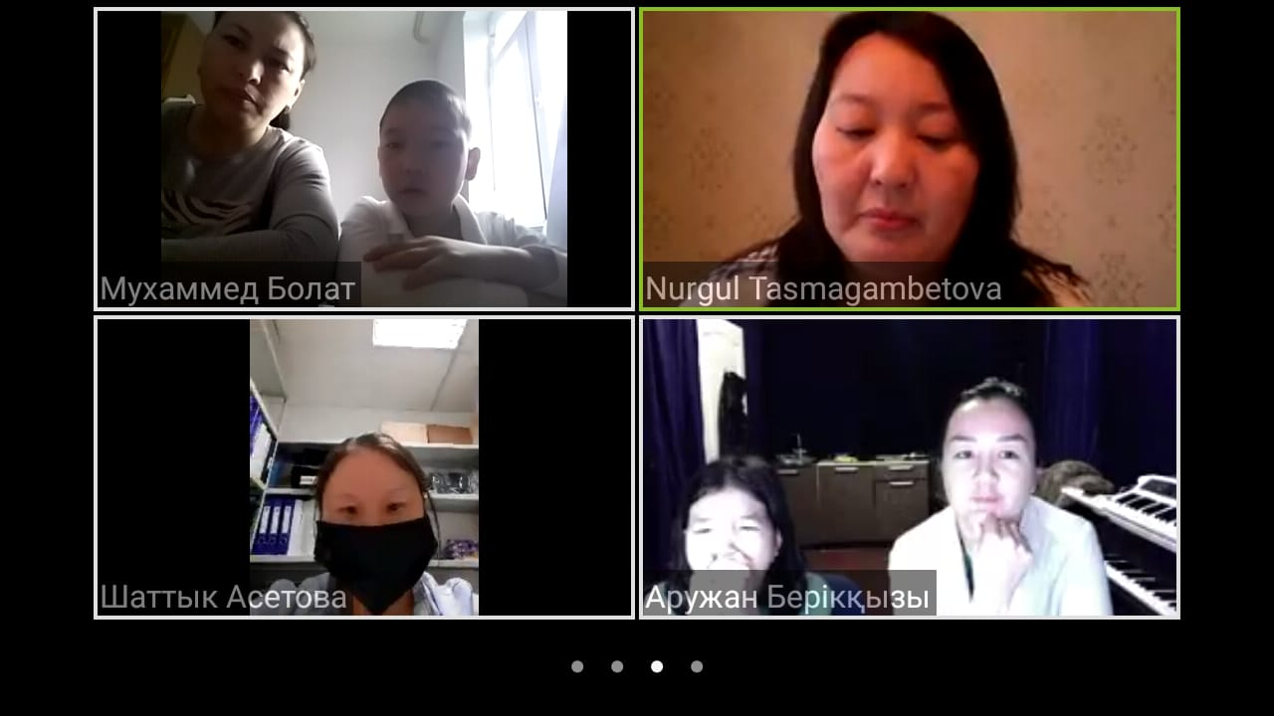

13-16 қараша аралығында «Бақытты балалық шақ» тақырыбында суреттер байқауы өтті

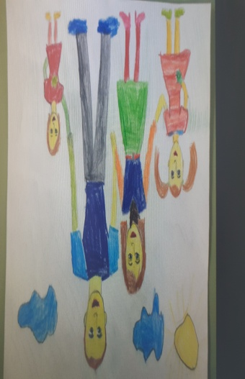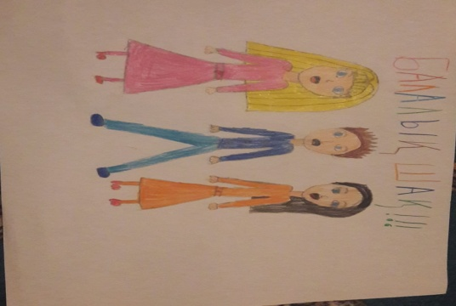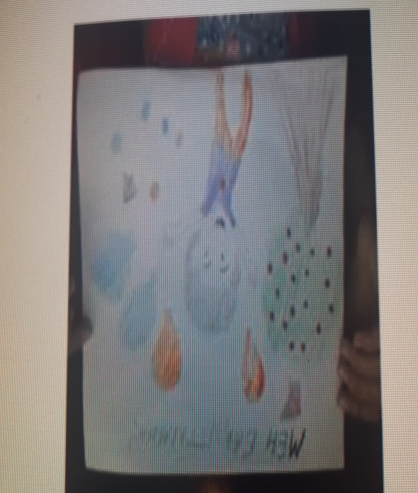

27 қараша күні «Діни сауаттылық-ұрпақ саулығы» тақырыбында әңгіме сағаты өтті.
30 қараша күні «Ел таңдаған-Елбасы» тәрбиелік шара өтті.
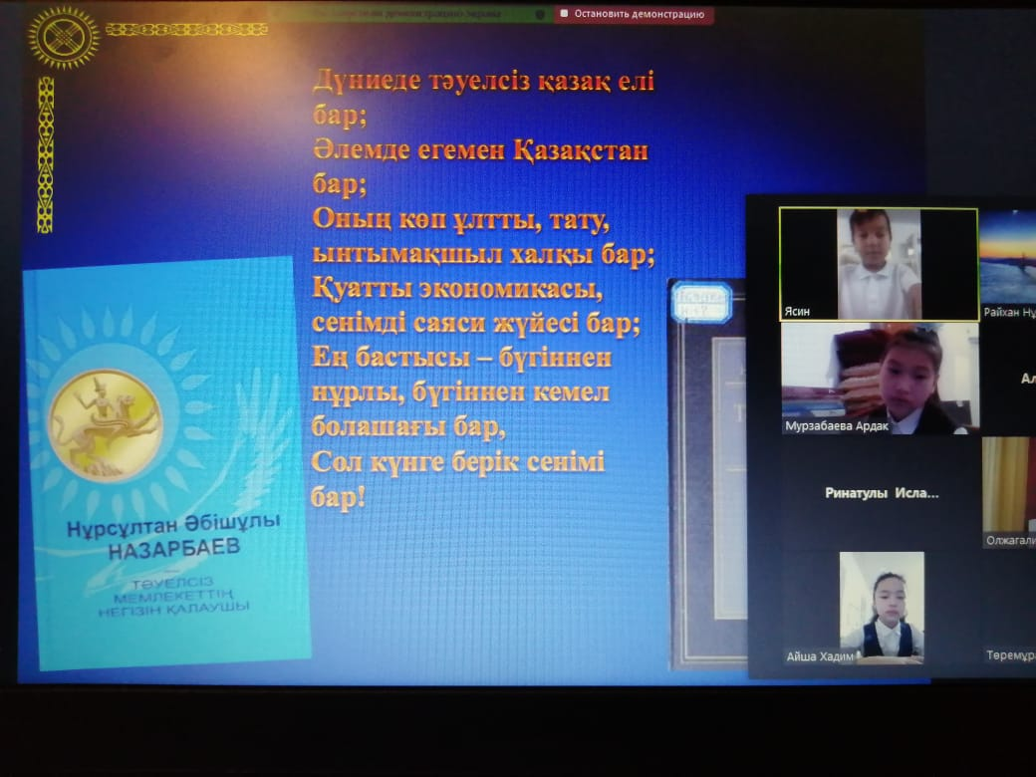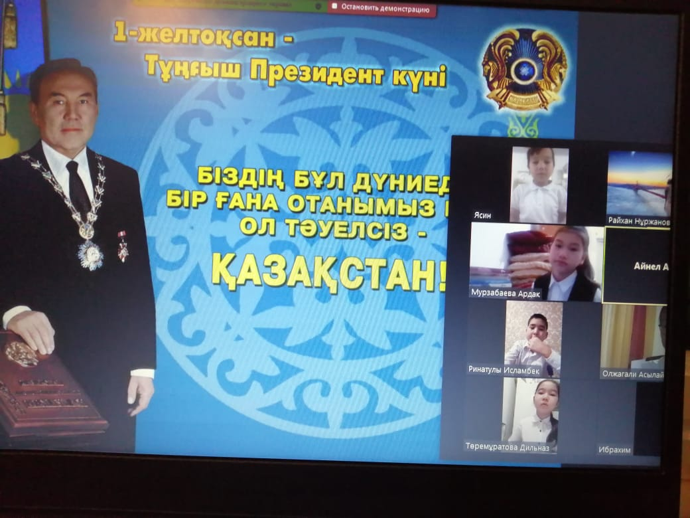

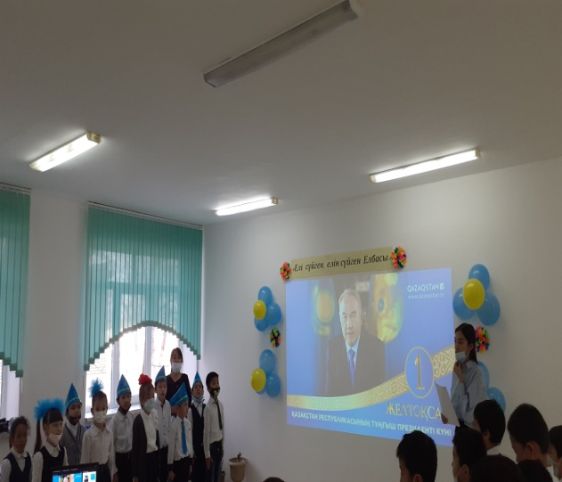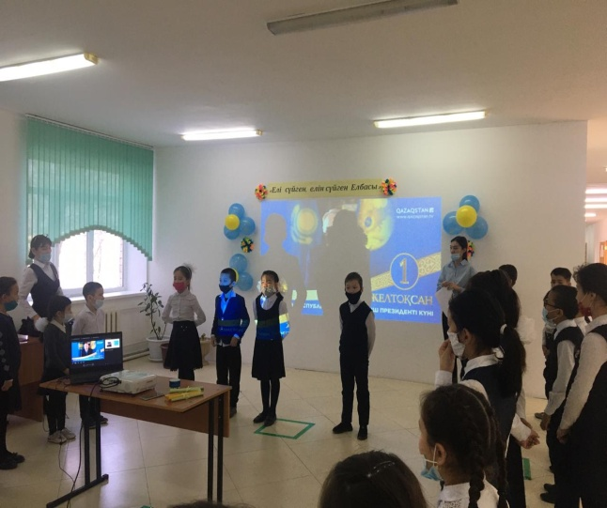

26 қаңтар күні мектеп инспекторы А.Қайырғалиев және мектеп психологы А. Қанжігітова 7-11 сынып оқушылары арасында «Жасөспірімдер арасында бопсалаудың алдын алу, құқық бұзушылықты болдырмау»тақырыбында онлайн сұхбат өткізді.

7- мамыр Қарулы күштер күні қарсаңында Қалалық саптық дайындық байқауына онлайн қатынасып «Туды салтанатты шерумен жүріп өтуден», «Қарумен тәсілдер орындаудан» оқушыларымыз 1-ші орын иеленді.
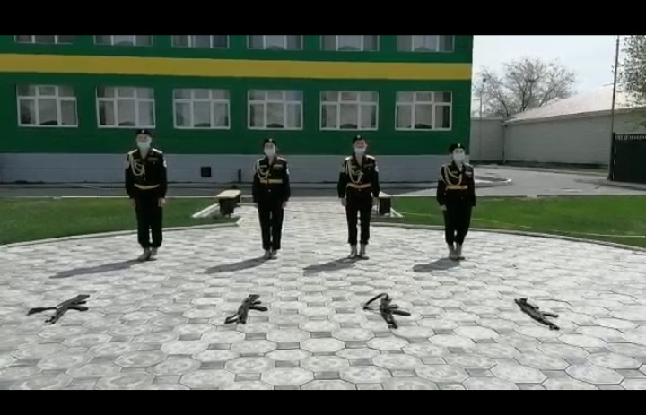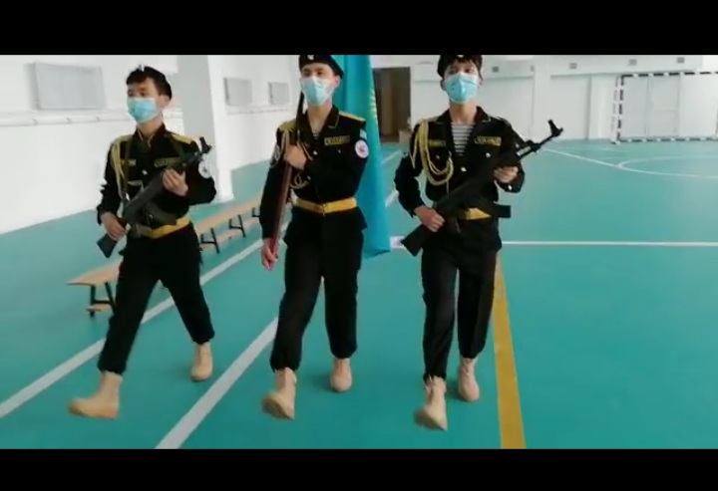
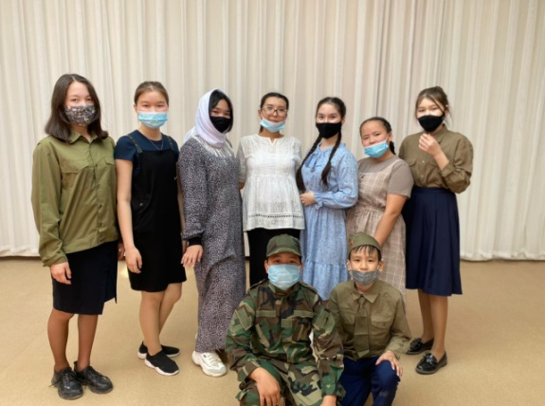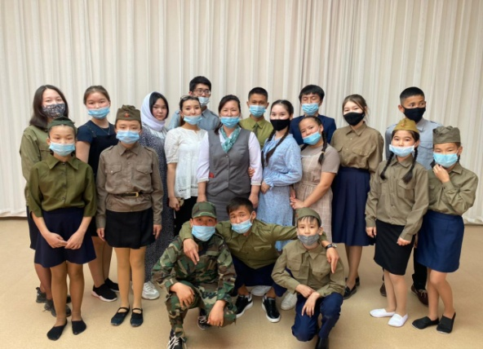
1-мамыр Қазақстан халықтарының бірлігі күні 1-11 сыныптарда сынып сағаттары онлайн, офлайн форматта өтті.
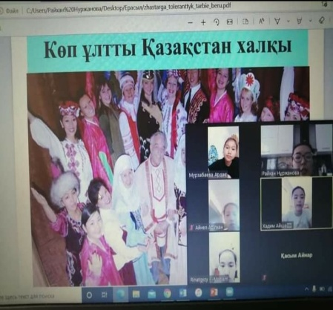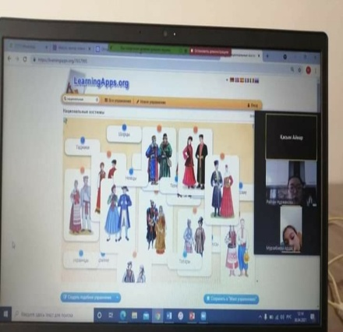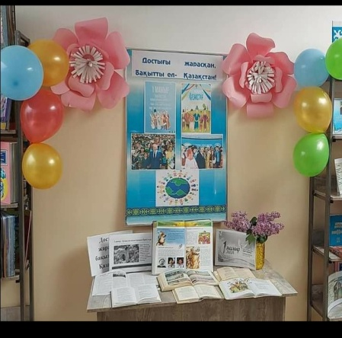
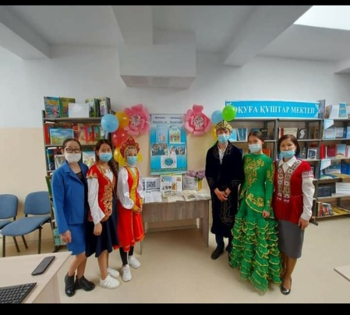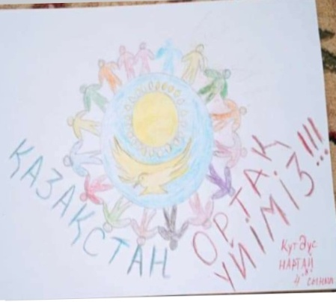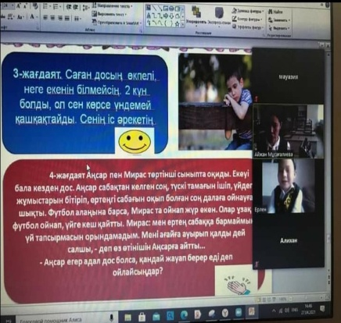

Рухани-адамгершілік тәрбие
«Сыбайлас жемқорлыққа жол жоқ!» танымдық сабақ 9-10 сыныптармен бірлесіп өткізілді.
«Ар-намысты арқалаған рухты батыр Бауыржан» тақырыбында «Адалдық сағаты» онлайн оқушыларға видеоролик көрсетілді
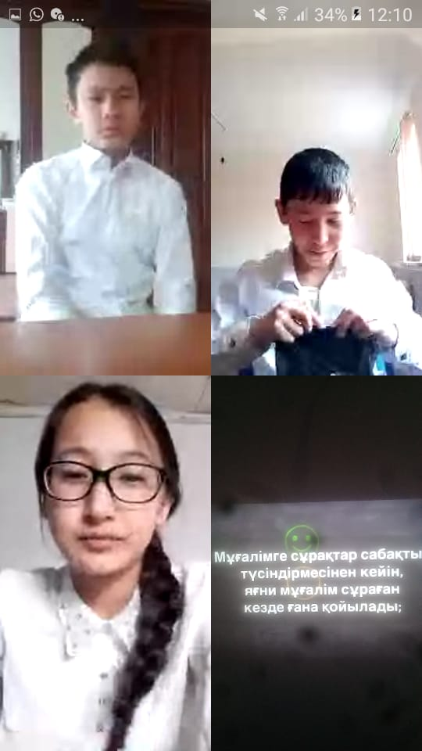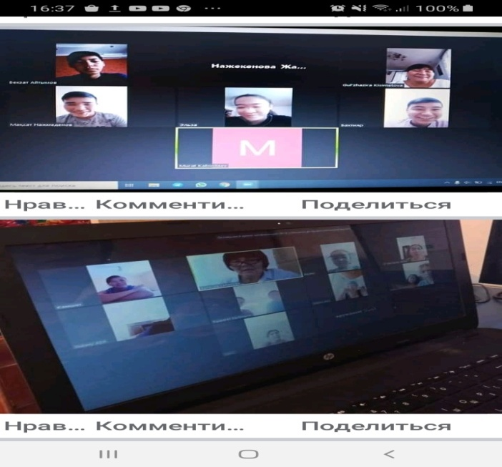
27-28 қараша күндері 1-11 сыныптар аралығында «Әр бала зорлық – зомбылықсыз балалық шаққа құқылы !» сынып сағаттары өтті
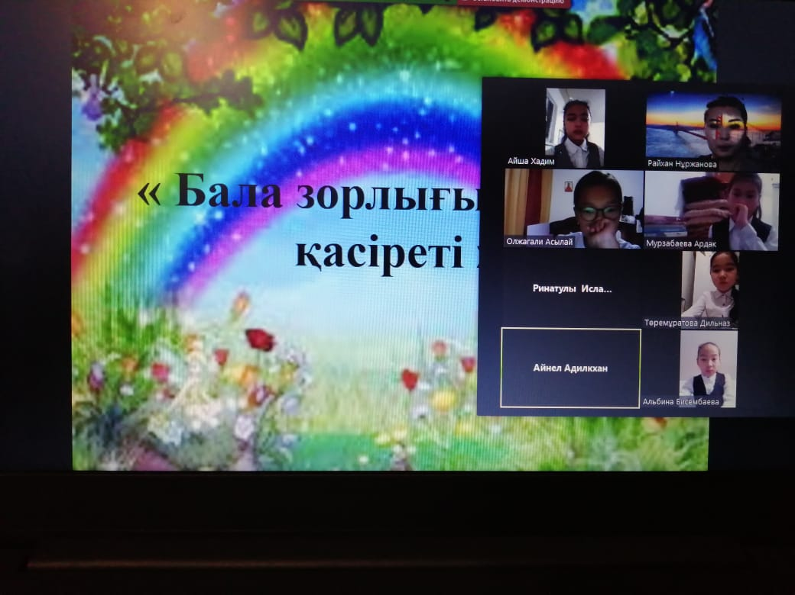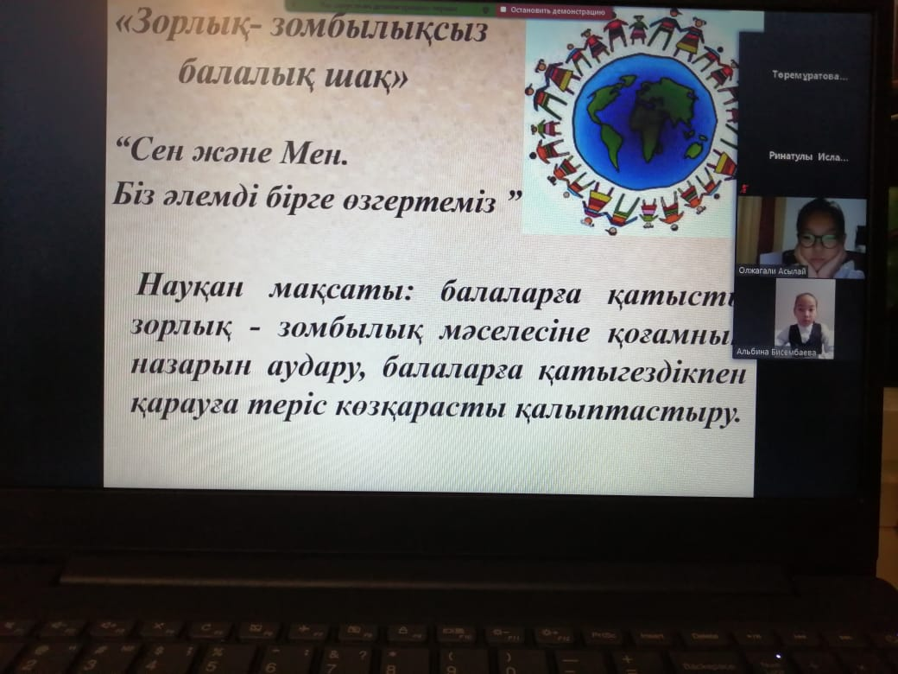
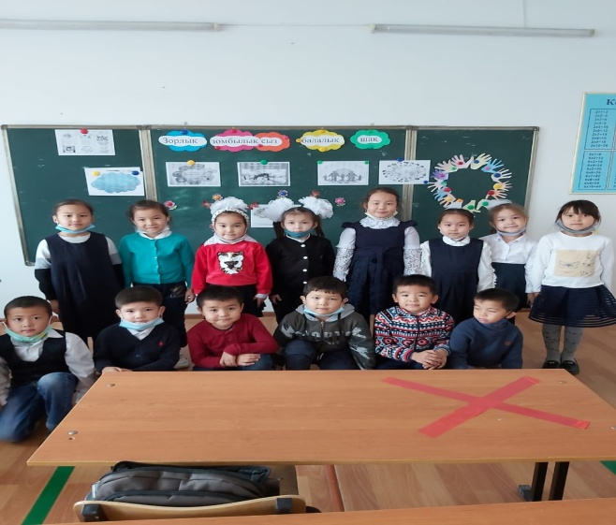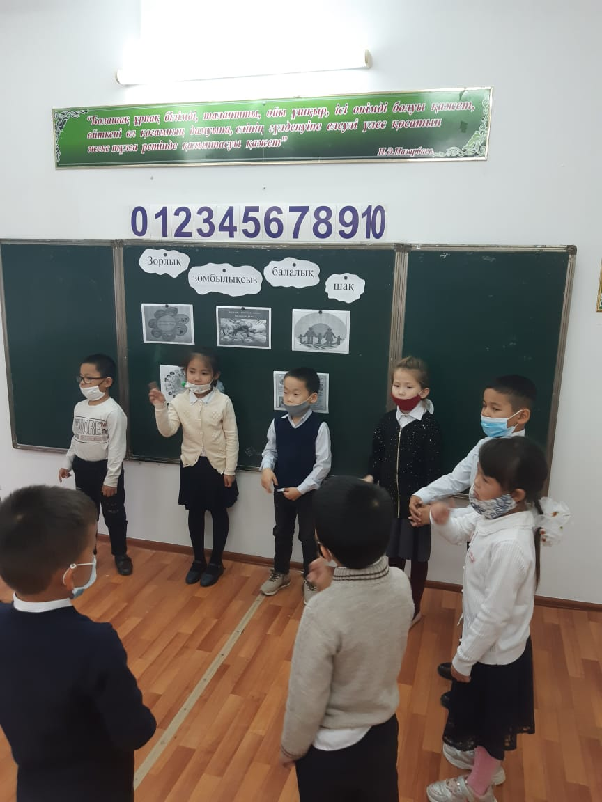
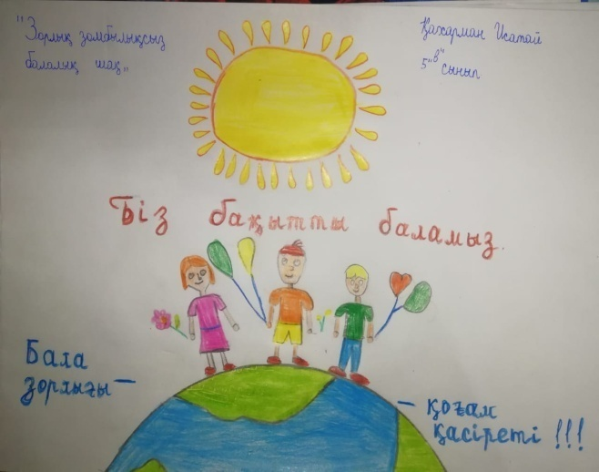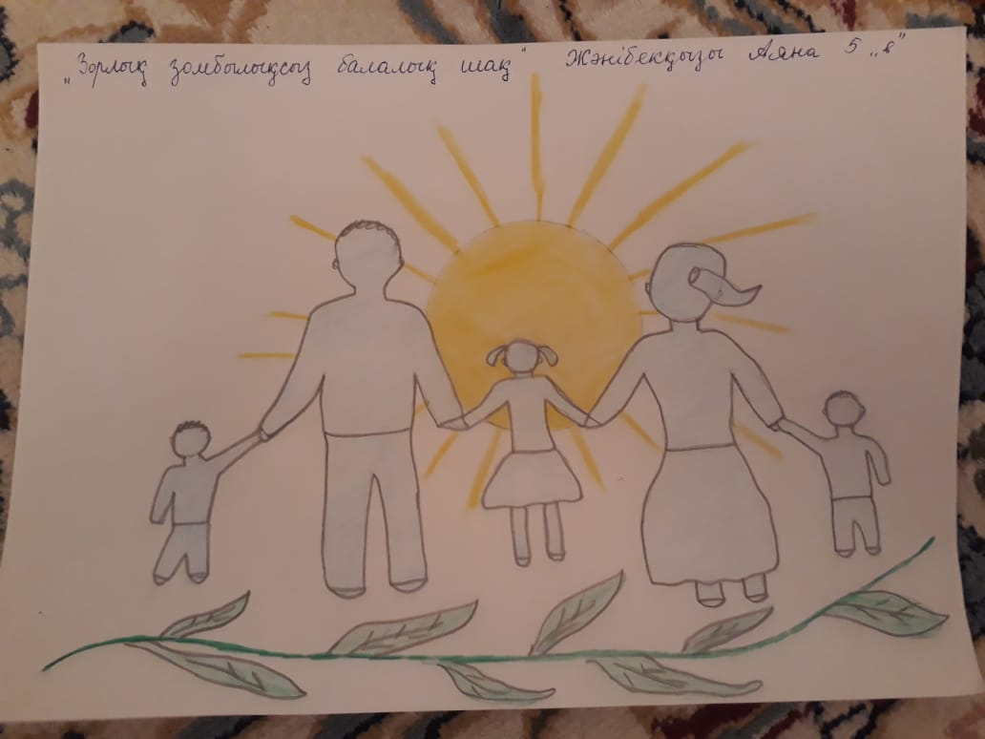

24 қараша күні «Рухани адамгершілік тәрбие - ел даналығы» атты 3-4 сыныптар аралығында Педагог- ұйымдастырушы М.Пангереева онлайн бағдарламасы арқылы сынып сағатын өткізді.
.
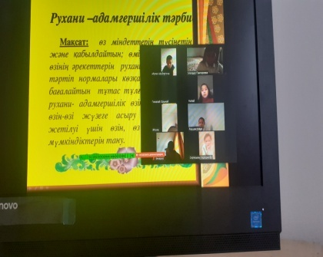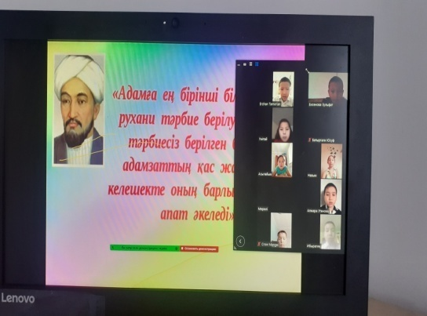

30 қараша «Ел таңдаған -Елбасы» тақырыбында тұңғыш Президент күніне арналған сынып сағаттары.
15 желтоқсан күні 2, 5 сыныптар аралығында мектеп тәлімгері А.Жолдасқалиева «Жас Ұлан» бірыңғай балалар мен жасөспірімдер ұйымы қатарына салтанатты онлайн қабылдау рәсімін өткізді.Мектеп бойынша «Жас ұланға» 6- оқушы, «Жас қыраңға» 10- оқушы қабылданды.
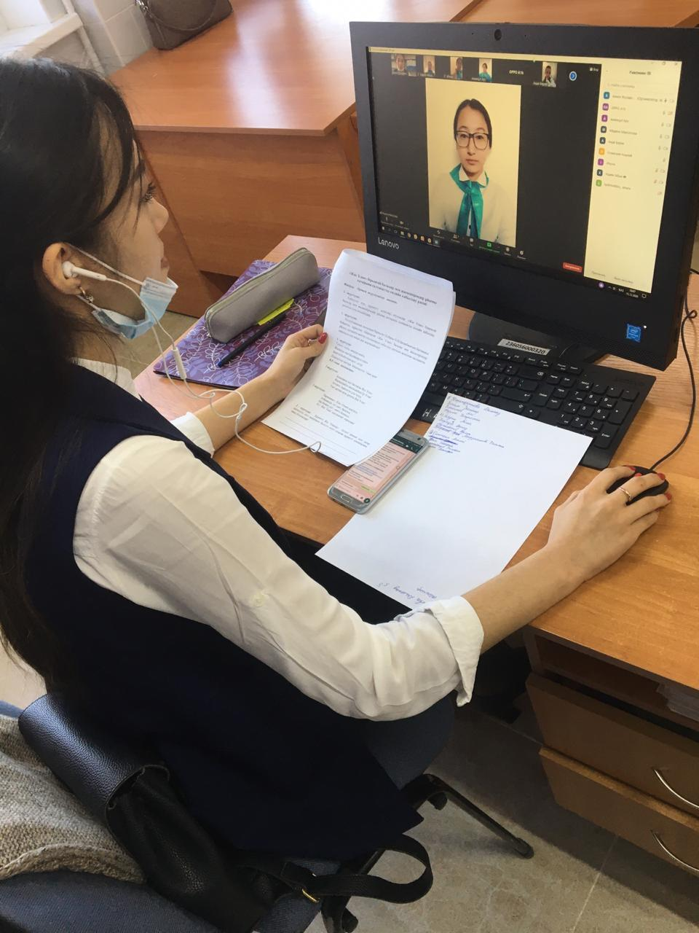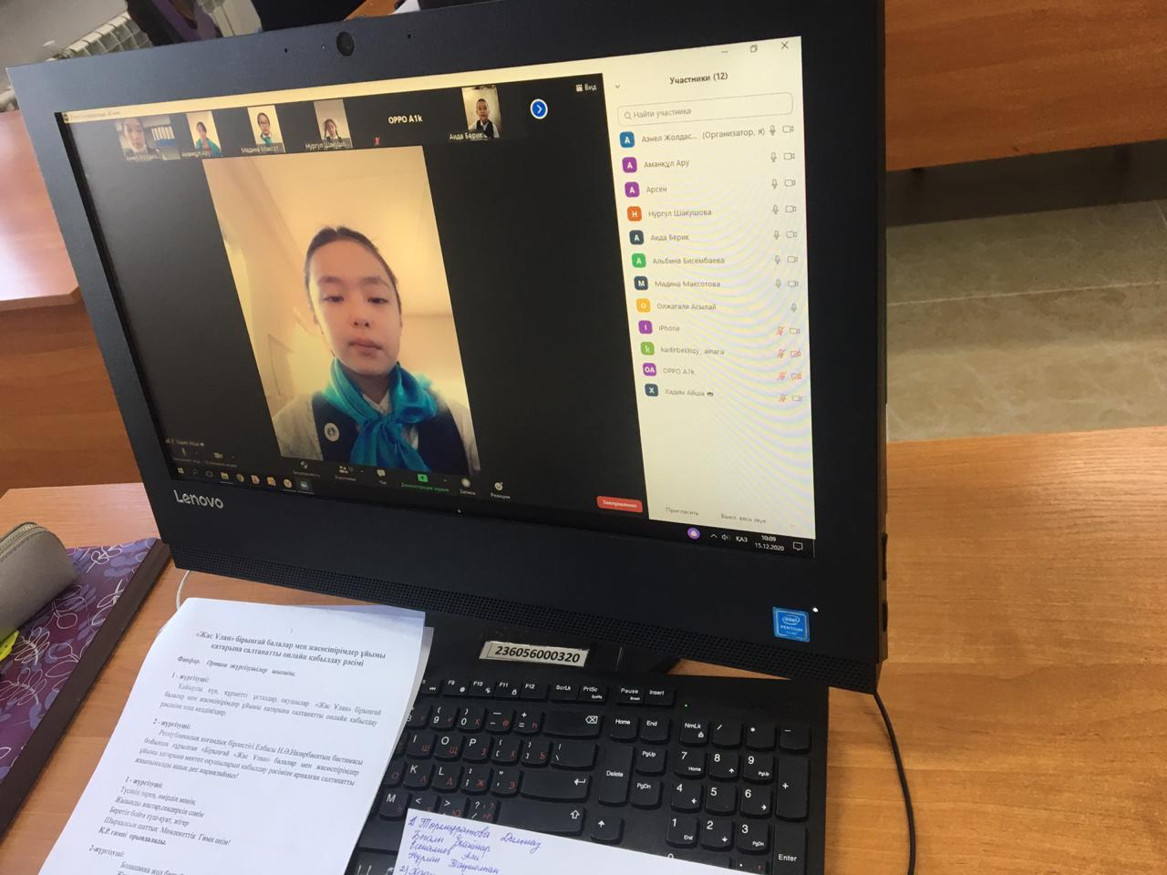
«Қазақстан Республикасының Тәуелсіздігіне -29 жыл» сынып сағаттары онлай, офлайн , «Менің Тәуелсіз елге тартуым » 1-4 сынып оқушыларының сурет көрмесі.
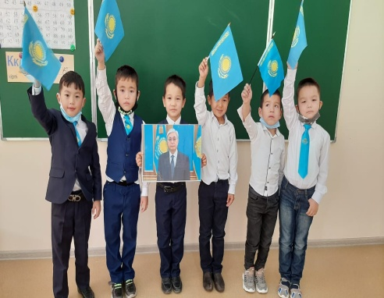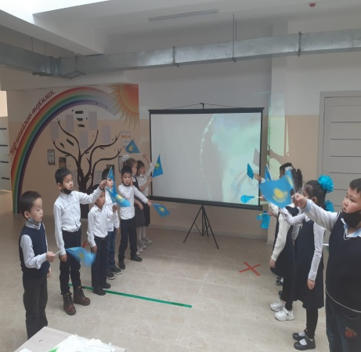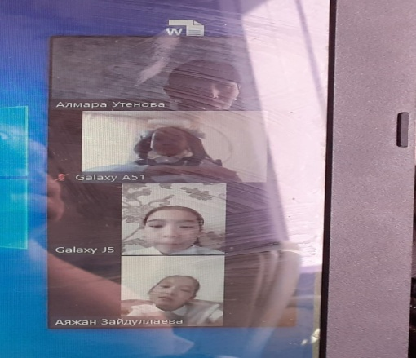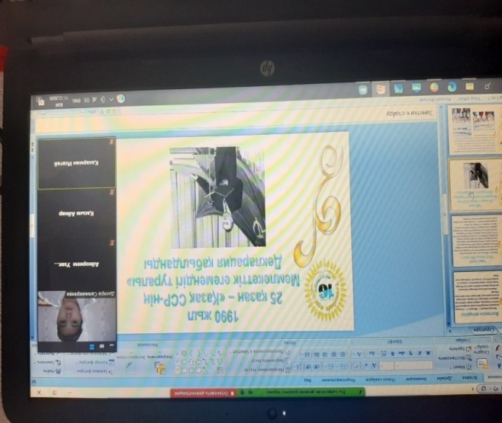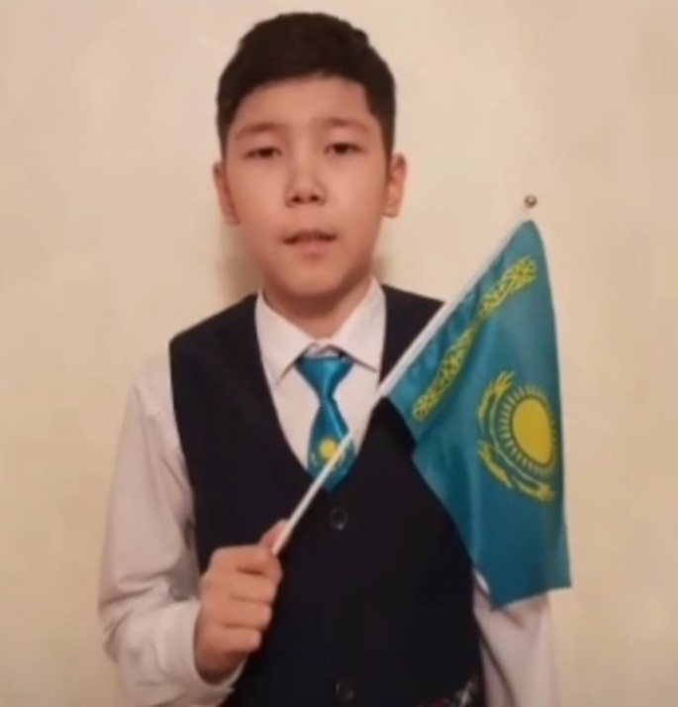

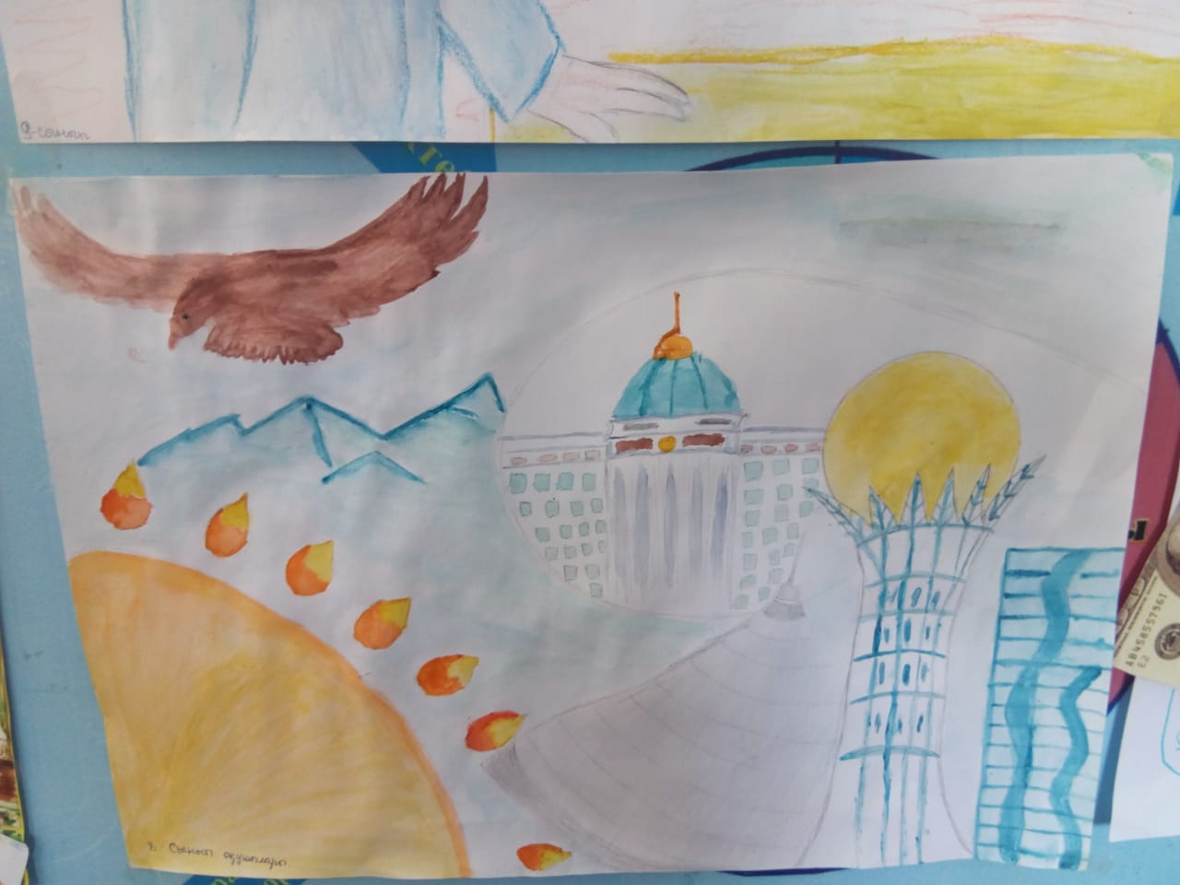
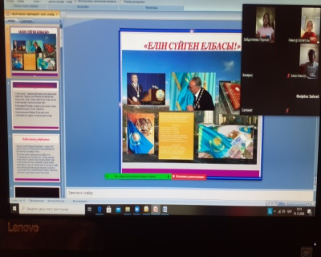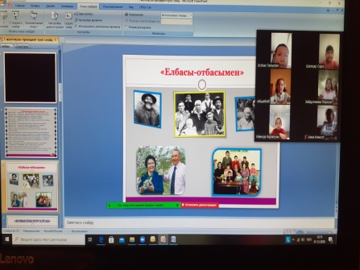
Қазан айының 16 күні 9-10 сынып оқушылары арасында «Сыбайлас жемқорлыққа жол жоқ!» тақырыбында әңгіме сағаты ұйымдастырылды.
«Жаман әдет,жат қылық аздырар адам баласын »5-6 оқушылары аралығында сынып сағаты сынып сағаты
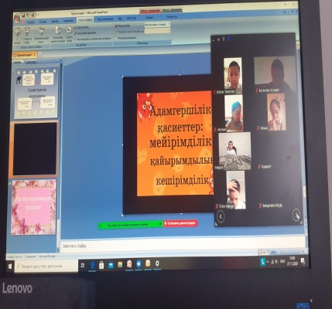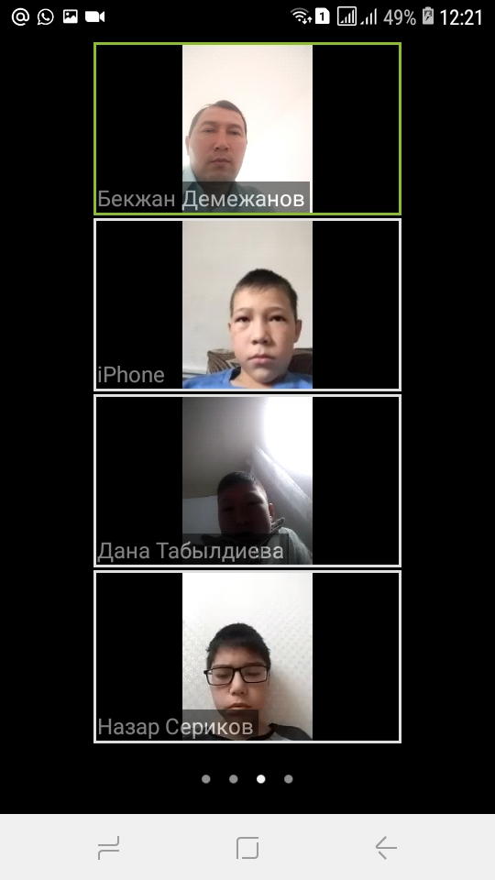
25 мамаыр күні 9-11 сынып оқушыларына офлайн бағытта,1-10 сыныптарға онлайн бағытта «Сыңғырла соңғы қоңырау» салтанатты жиыны өтті.
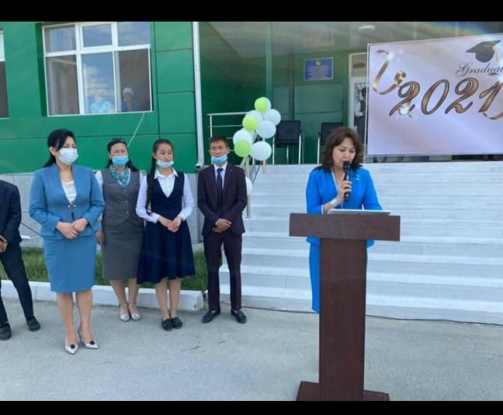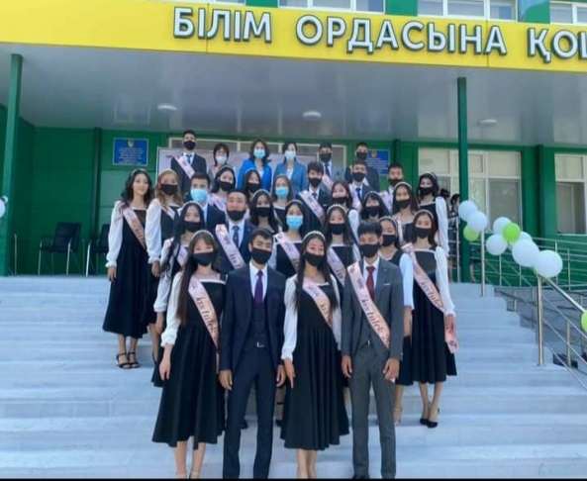

Ұлттық тәрбие
Қазан айының 20 жұлдызында Мектеп кітапханашы К.Бисатова «Кітапхана-адамгершілік-рухани тәрбие орталығы» тақырыбында онлайн сабақ өткізілді.
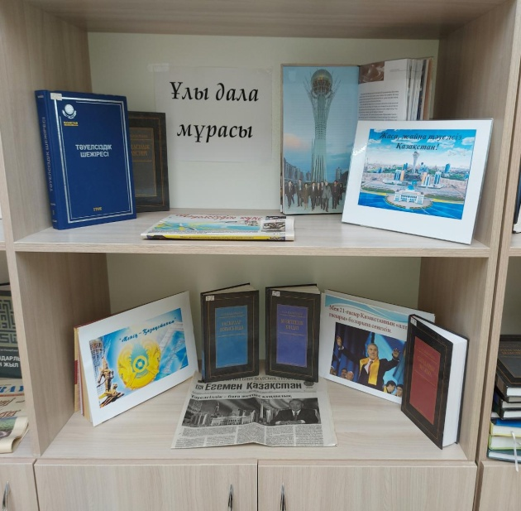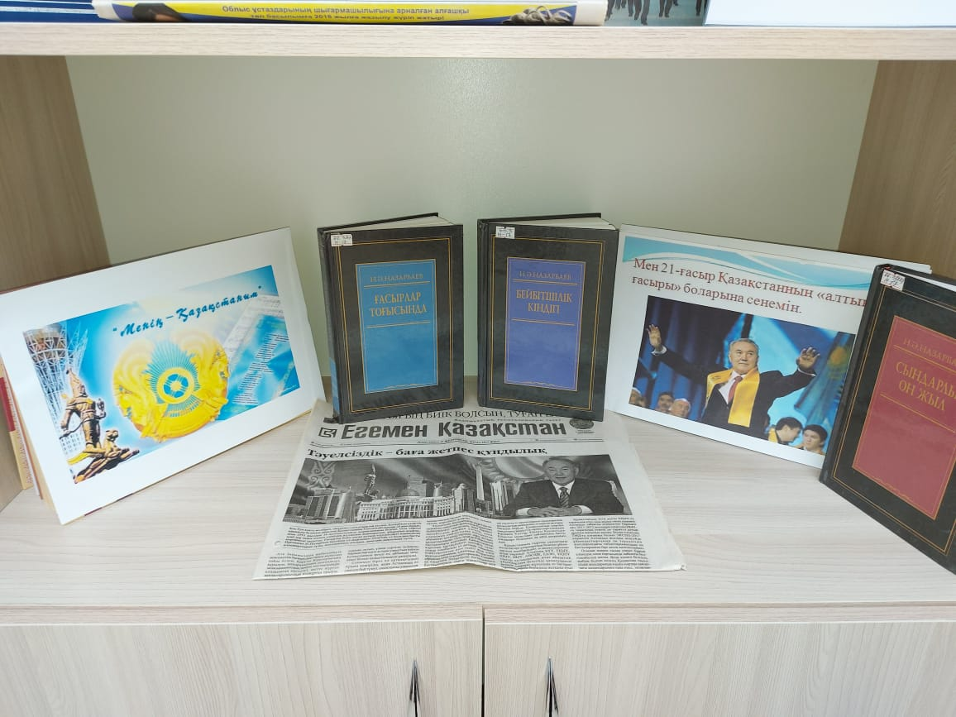

23 сәуір күні мектеп оқушыларының өзін-өзі басқару құрлымының Президентін сайлауы өтті.Сайлау нәтижесі бойынша 9 «б» сынып оқушысы Серік Аружан жеңіске жетті.27 сәуір күні мектеп оқушыларының өзін-өзі басқару Президентін ұлықтау рәсімі өтті.
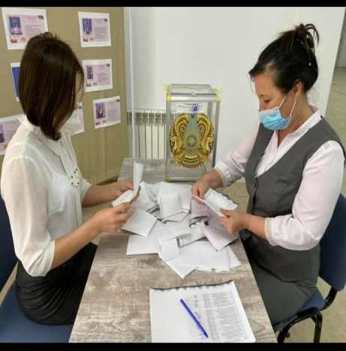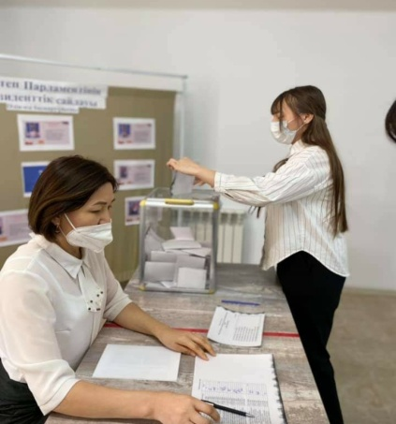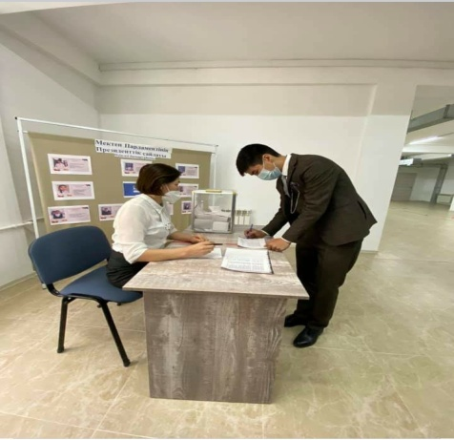

12 –14 мамыр күні мектеп инспекторы А.Қайырғалиев оқушылардың көшелер мен жолдарды қауіпсіз жол қозғалысына, жол-көлік ережесі мен жарақатының алдын алу мақсатында, Республика көлемінде ұйымдастырылған «Абайлаңыз балалар» жедел профилактикалық іс-шарасын өткізді
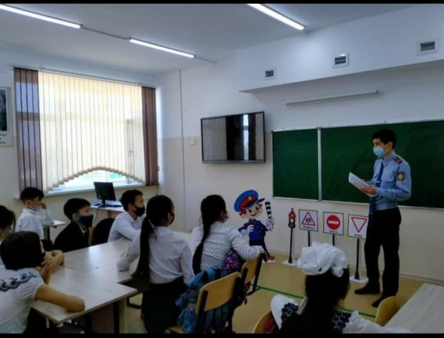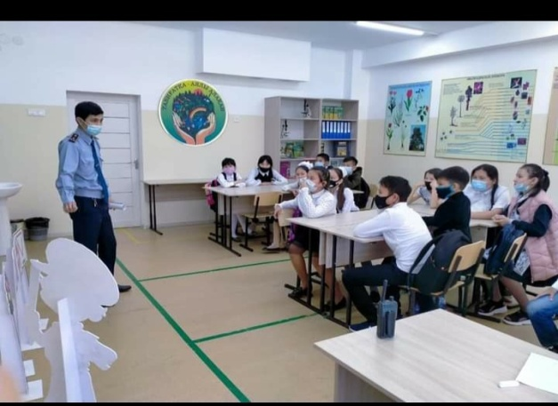
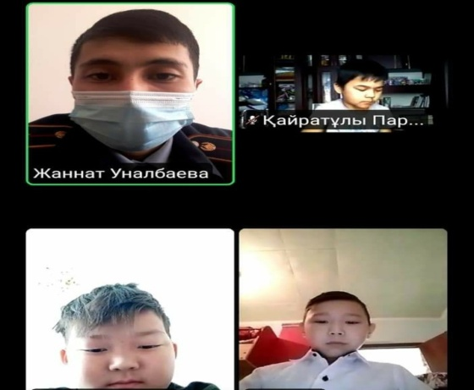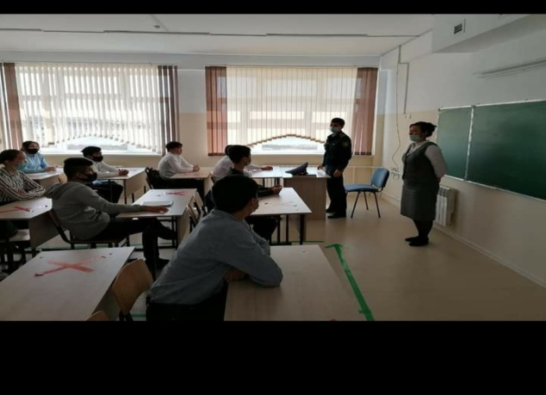

Отбасылық тәрбие

Отабасы күніне орай бастауыш сынып оқушылары арасында «Отбасы-бақыт мекені» апталығы ұйымдастырылды. «Менің берік отбасым» фотосурет байқауы ұйымдастырылып.Жеңімпаздар марапатталды.
2-7 қараша аралығында «Рухани жаңғыру» бағдарламасы аясында әзірленген жаңа арнайы «Дәстүр мен ғұрып» жобасын іске асыру бағытында «Қыз-ұлт келбеті» тақырыбында қыз оқушыларға апталық өтті.
5 сынып қыз балалары «Ою-өрнек Party» шебер сыныптар тақырыбында шеберлік сағаты.
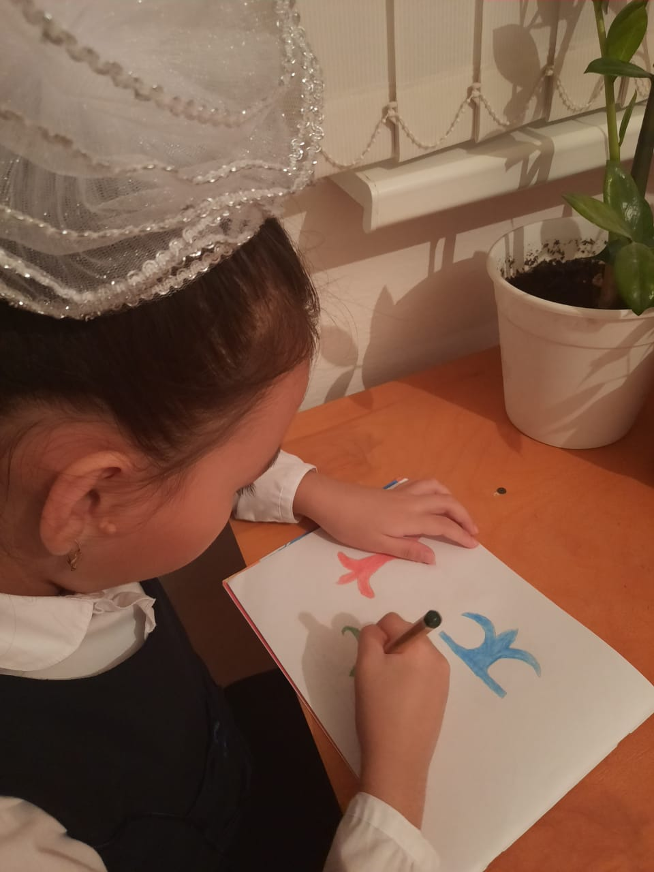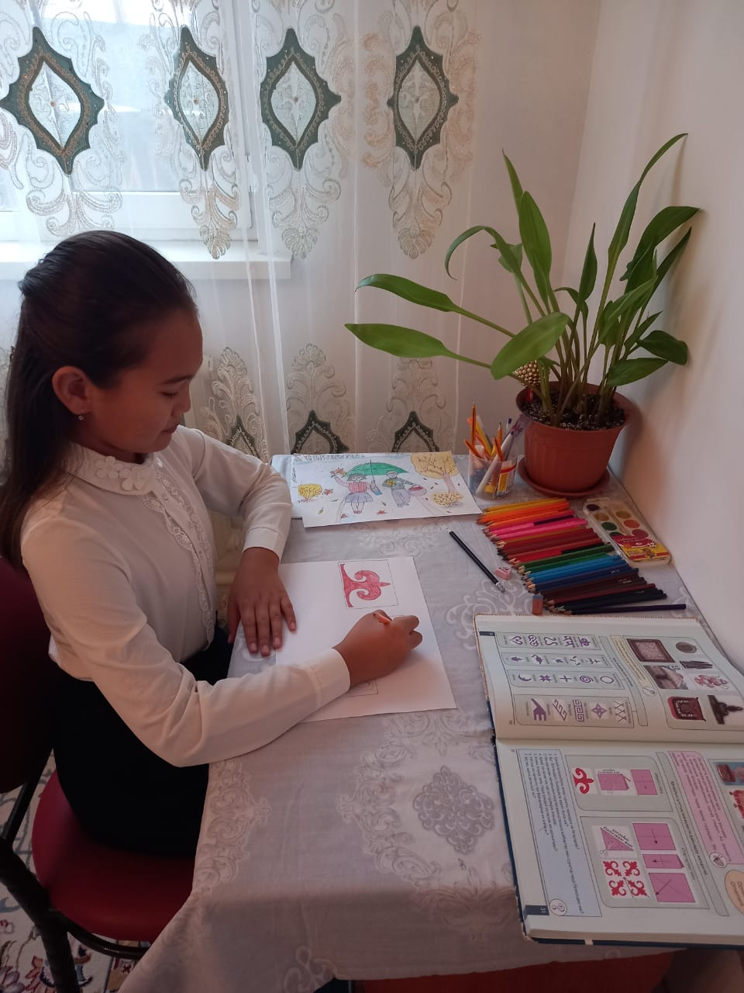

7-8 сынып қыз балалары «Арт-обект:Қазақ қызының бейнесі»
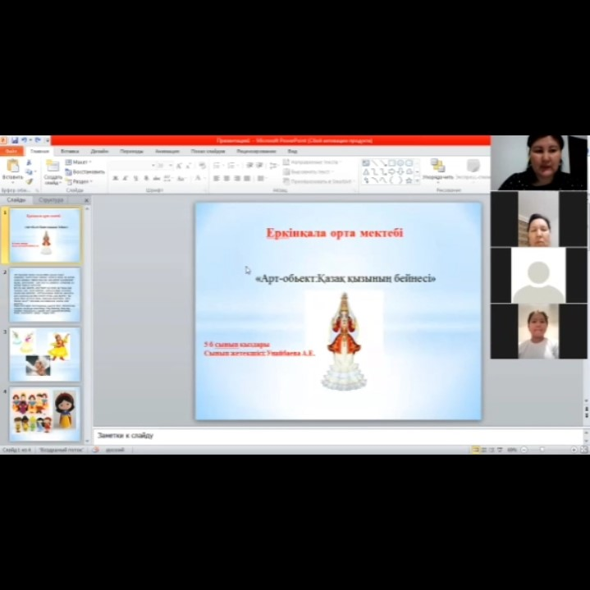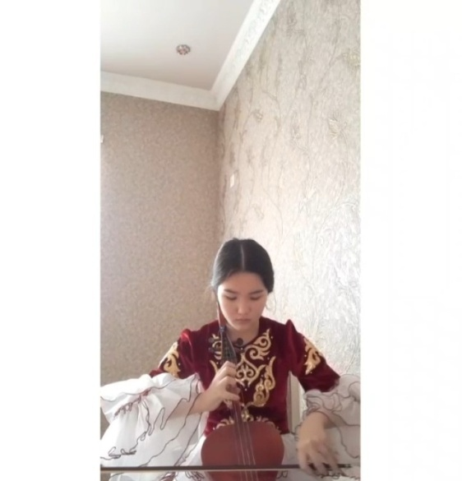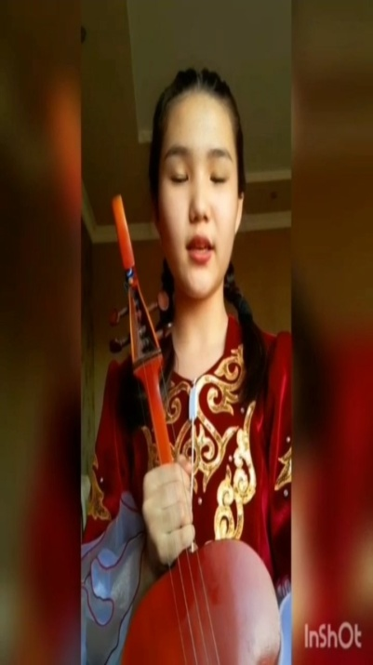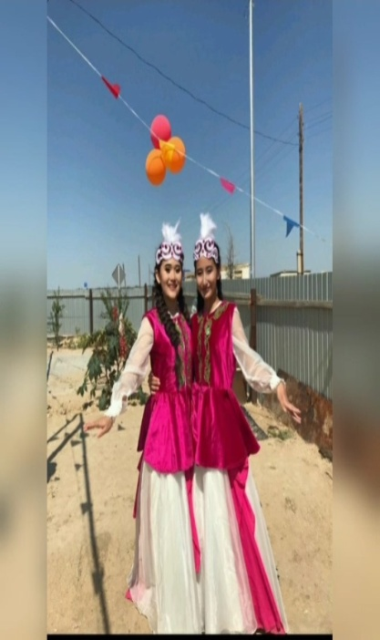
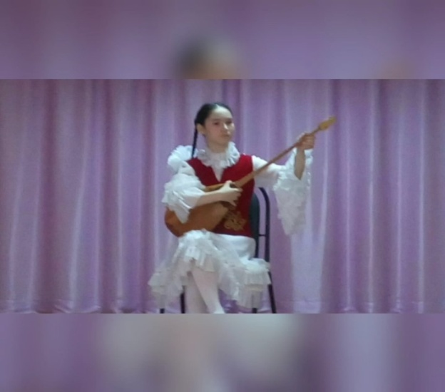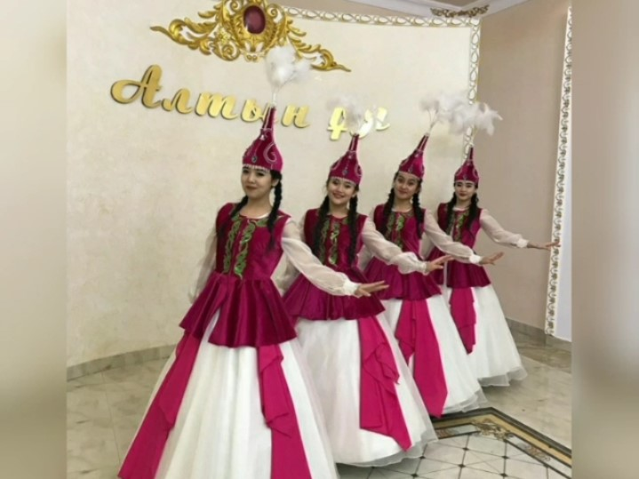
«Отбасы бақыт мекені» тақырыбында 2-3-4 сынып оқушыларының қатынасуымен және мектептен тәжірибеден өтіп жүрген студенттермен бірігіп семинар өткізілді.
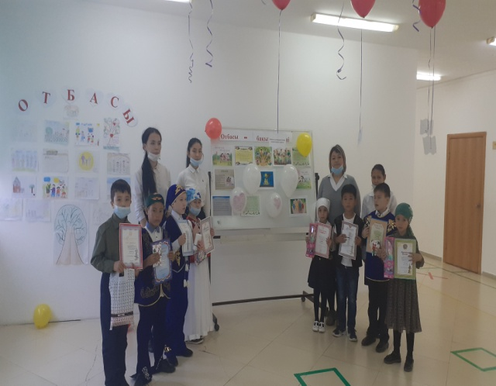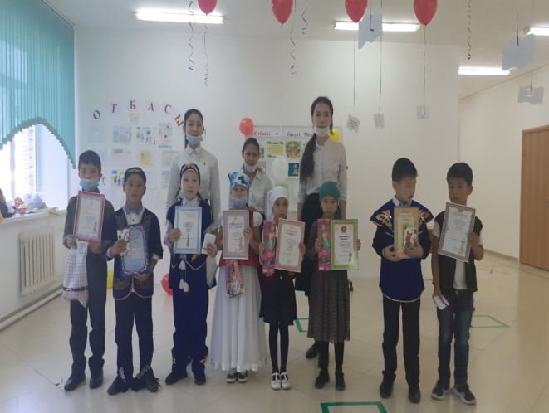

Еңбек,экономикалық және экологиялық тәрбие.
Ұстаздар мерекесіне «Ұстаз-ұлы тұлға» апталығы өтті.
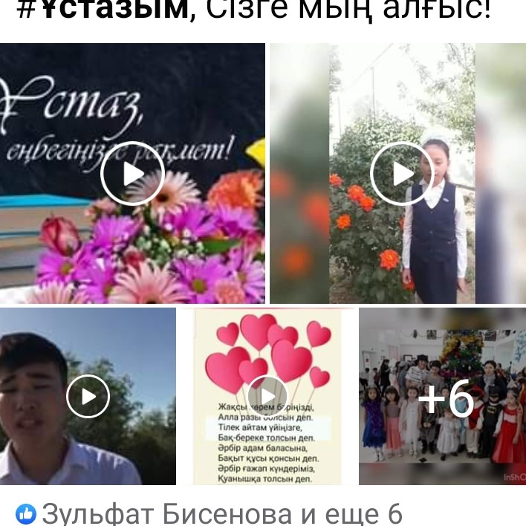

26 қазан-4 қараша аралығында «Күз келді» атты апталығы 1-4 сыныптар аралығында онлайн,офлайн бағдарламасында көрме байқауы өтті.
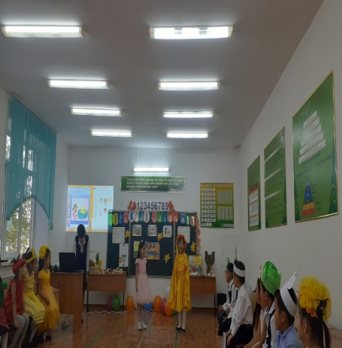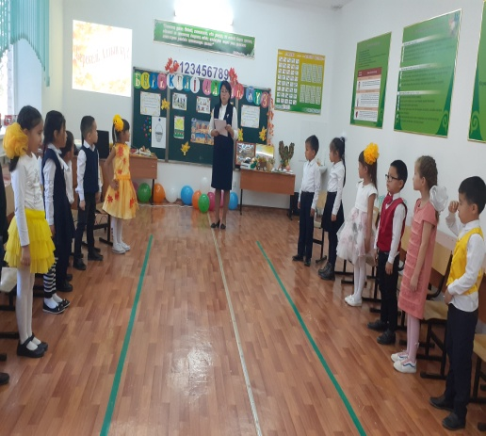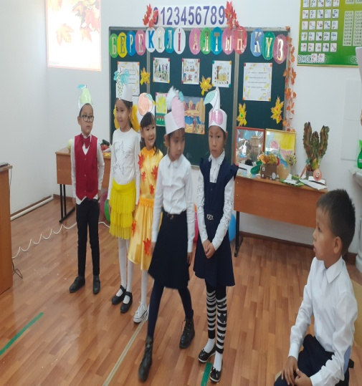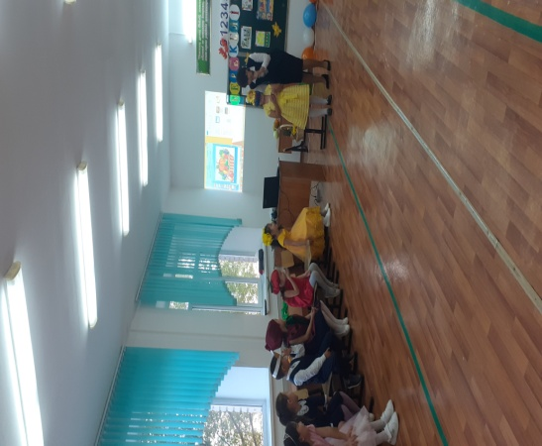
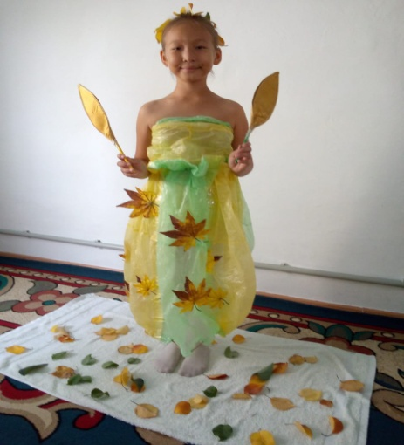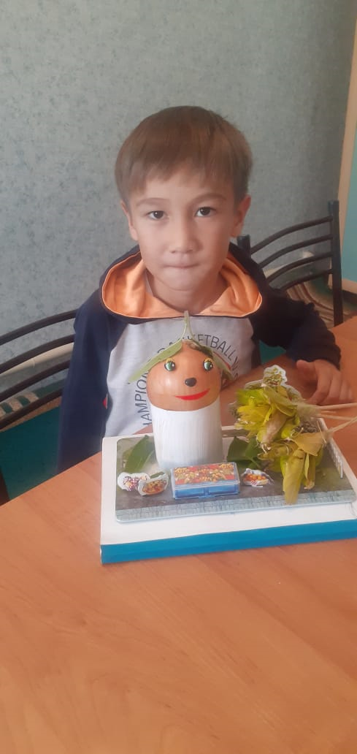

ПДТ -4 сыныбында өткен «Берекелі алтын күз» шарасынан көрініс

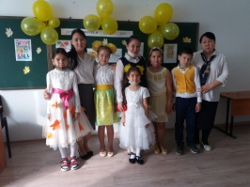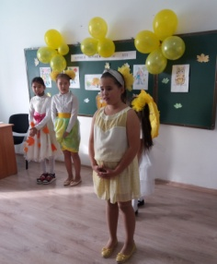
Күзгі каникул кезінде оқушылардың уақытын тиімді пайдалану мақсатында
5-7 сыныптар «Сөз маржаны»күз мезгіліне арналған көркем сөз оқудан сайыс,1-4 сыныптарға «Күз кереметі» шығармашылық жұмыс,5-6 сыныптарға «Күз келбеті» тақырыбында сурет салу,7-8 сынып оқушыларына «Күзгі бақ»аппликация жасау 9,10,11 сыныптарға «Менің бір күнім» тақырыбында эссе жазу жоспарланып жүргізілді.
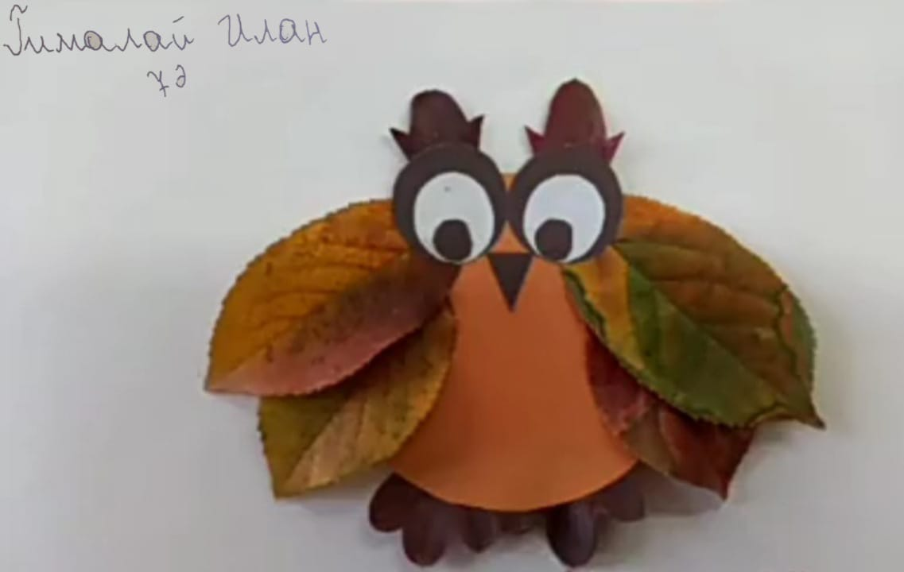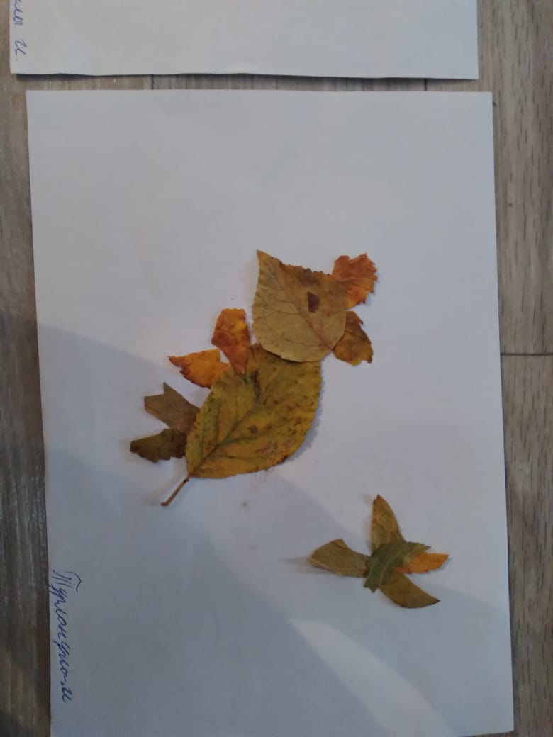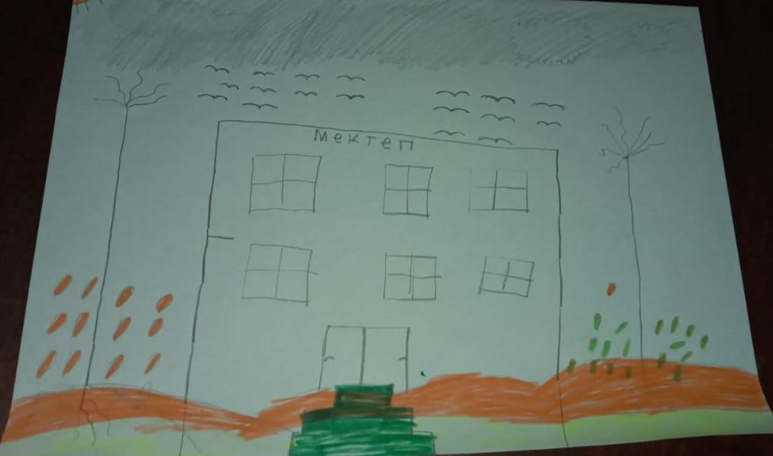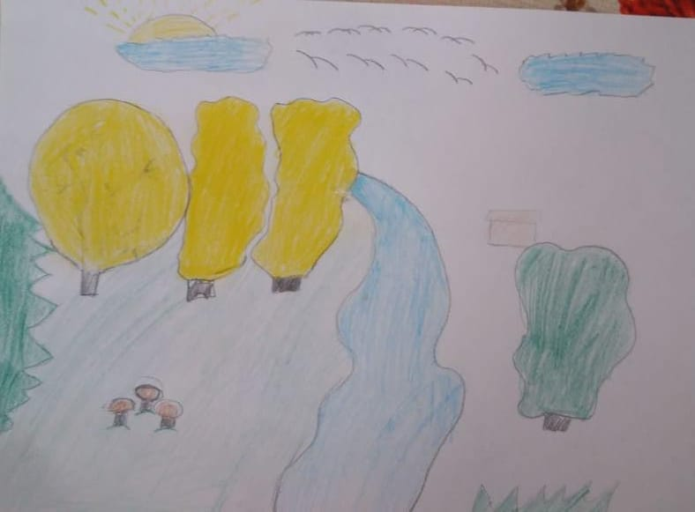

26 сәуір күні «Таза Табиғат» және «Эко-SANA» жобаларын жүзеге асыру мақсатында 11 сынып оқушылары «Менің атаулы ағашым» ұранымен мектеп ауласына тал көшеттерін отырғызды.
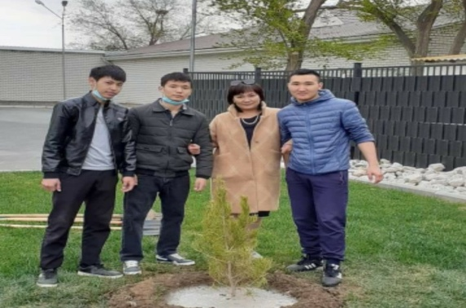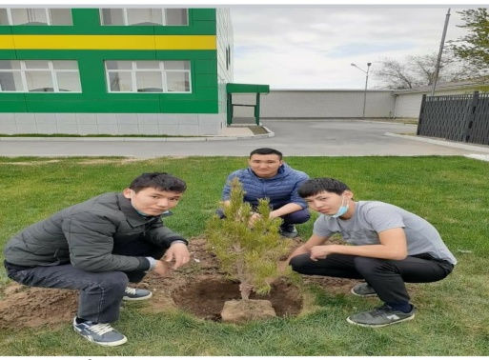
26-30 сәуір аралығында «Біз болашаққа жауаптымыз» атты экологиялық апталығы өтті.

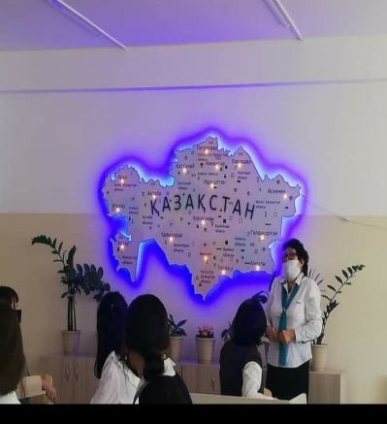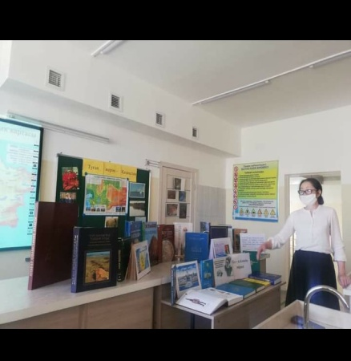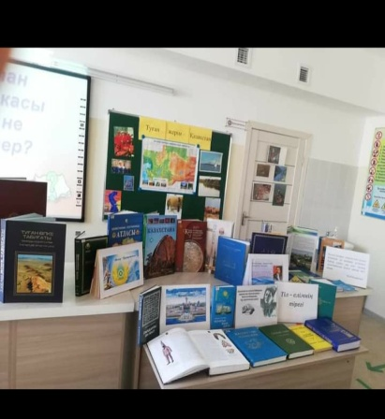

Интелектуалды тәрбие, ақпараттық мәдениет тәрбиелеу.
5- қыркүйек Қазақстан халқы тілдер күніне арнап оқушылар «Тілден артық қазына жоқ » көркемсөз оқу және эссе жазды.
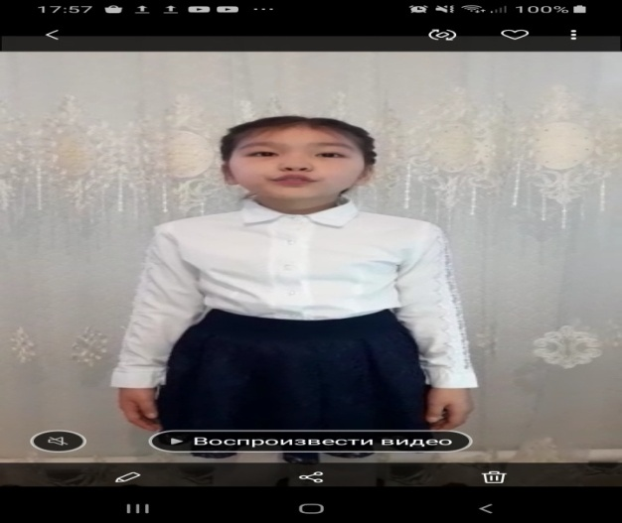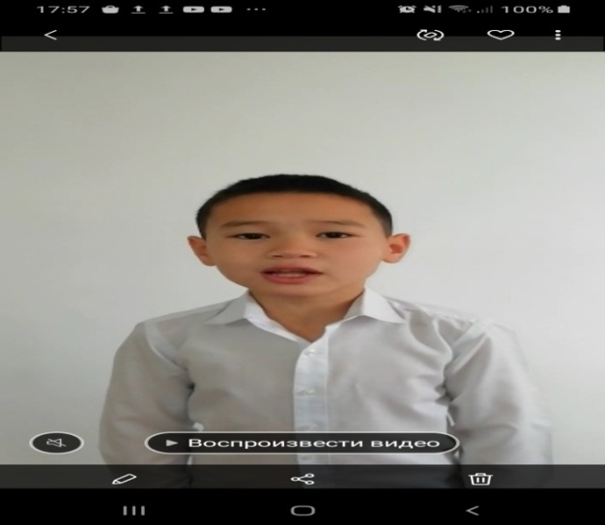

«Балалардың ғажайып өнері»атты мектеп оқушылары арасында өткен ІV –ші қалалық жас қолөнершілер қайқауына Набижанова Жанель және Асмагиева Нұрай қатынасып «Алғыс хатпен» марапатталды.
ІV –ші Халықаралық қашықтықтан өткізілген «Ақсәулелі алтын таң» фестивалінде «Еңбек» номинациясы бойынша Набижанова Жанель 1-ші орынға ие болды.
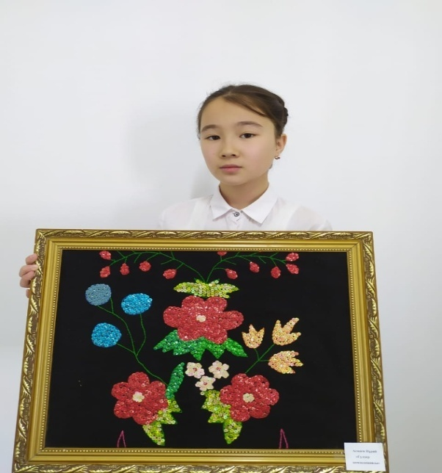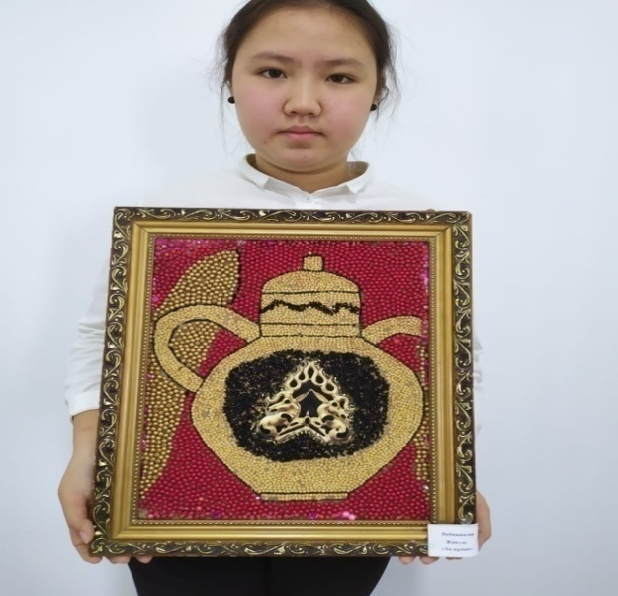
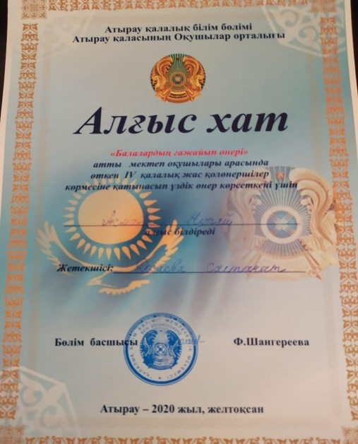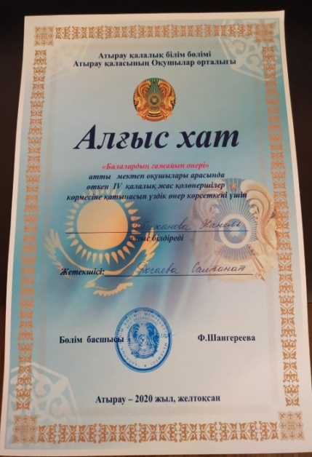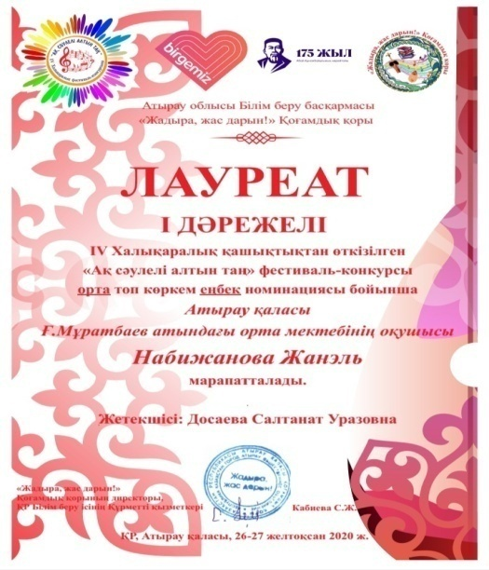

Көпмәдениеттілік және көркем –эстетикалық тәрбие

«Өнерлі өрен » төсбелгісімен және дипломмен Құрмаш Нұрбергей , «Сәлем саған туған ел»Республикалық ән байқаунда Аяпбергенов Бейбарыс 2- орынға , «Өнерге қанат қаққандар» ІІ Республикалық өнер байқауында «Вокал» номинациясы бойынша Бағытжан Амина «Бас жүлде»,VIII Республикалық қашықтықтан «Жалында жас -дарын» фестивалінде Мүслим Ақжарқын лауреат атанды.
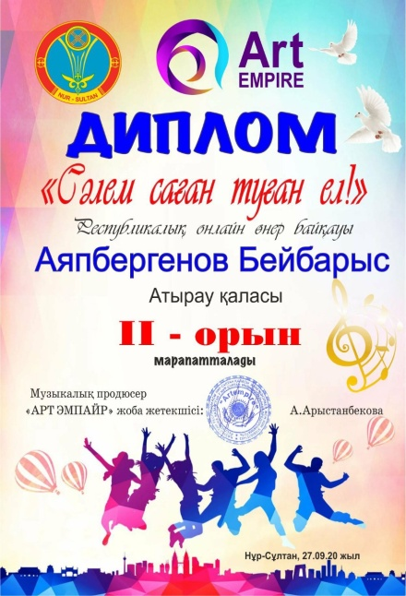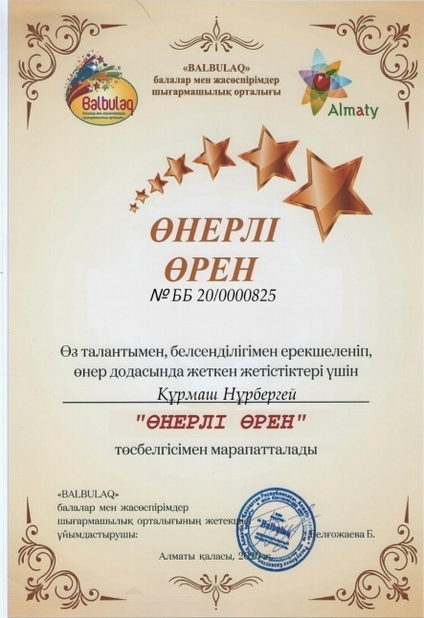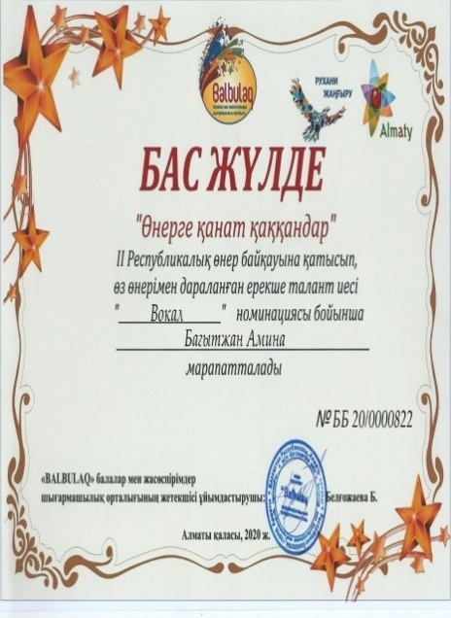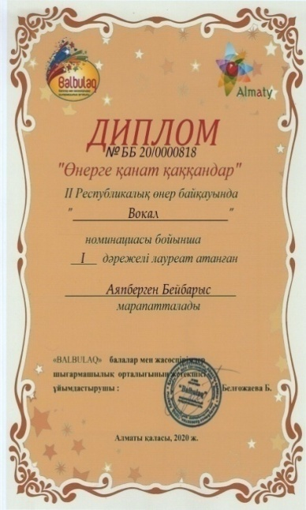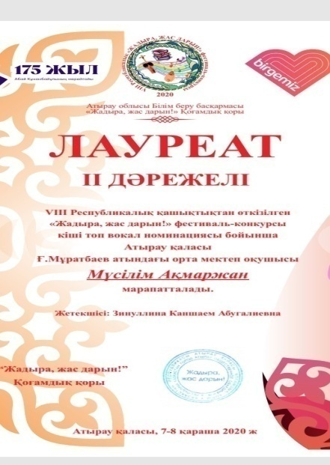

Дене тәрбиесі,салауатты өмір салты
Қазан айының 12 жұлдызында «Вирустан қалай қорғанамыз ?» тақырыбында мектеп меірбикесі І Серікқызы 9-11 сынып оқушыларына дәріс оқыды.
22желтоқсан күні 4 сыныптар аралығында «Жұқпалы аурулар және олардан сақтану» атты тақырыпта офлайн бағдарламада сынып сағаты өткізілді.
28 қаңтар күні Жұмыскер жанұялық амбулаториясының дәрігері Айнұр Қайратқызы мен 9-11 сынып қыз балалары арасында «Ерте жүктіліктің алдын алу» мақсатында дәріс оқыды.

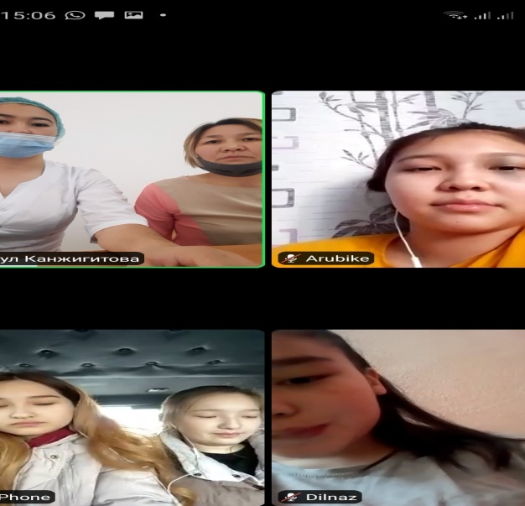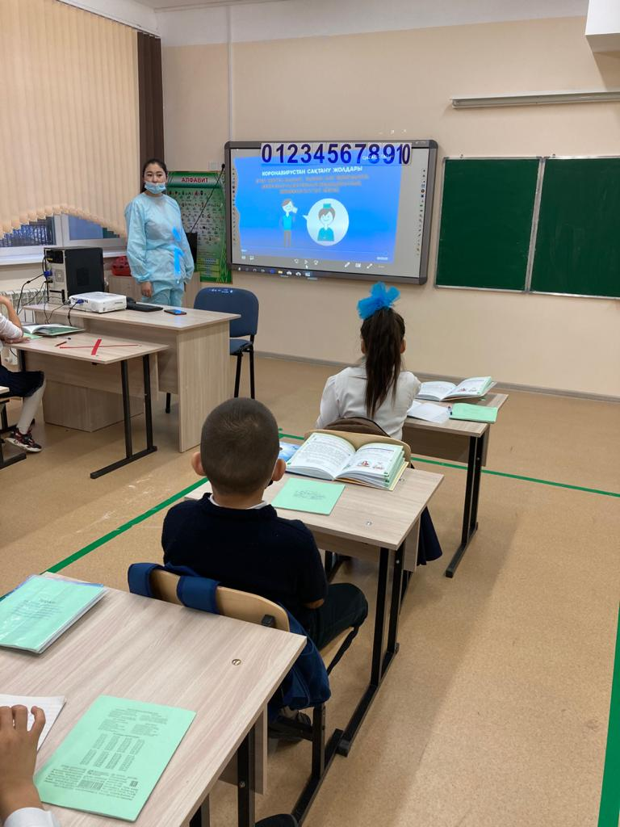

«Рухани жаңғыру бағдарламасы аясында » Дене тәрбиесі пәні мұғалімдері Б.Нсанбаев пен А. Тасболатов Sport time :Ләңгі тебуден 9-10 сынып ұлдары арсында эстафета өткізді.
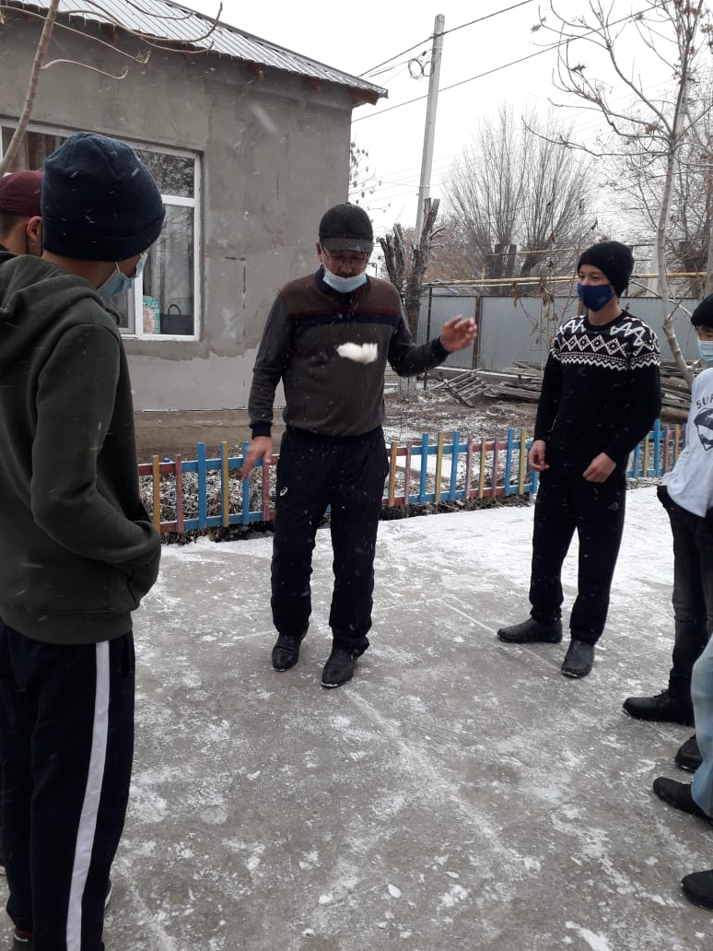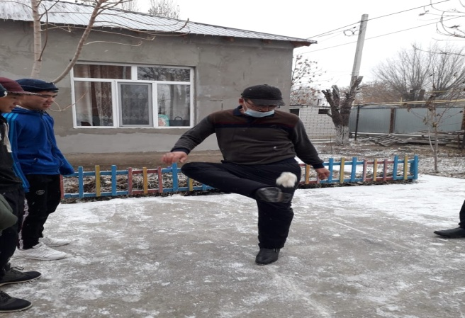
Асық-терапиясы (Асық ойнаудың пайдасы туралы шеберлік сағаты) ұйымдастырылды.

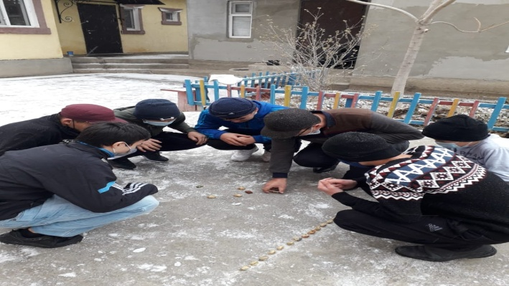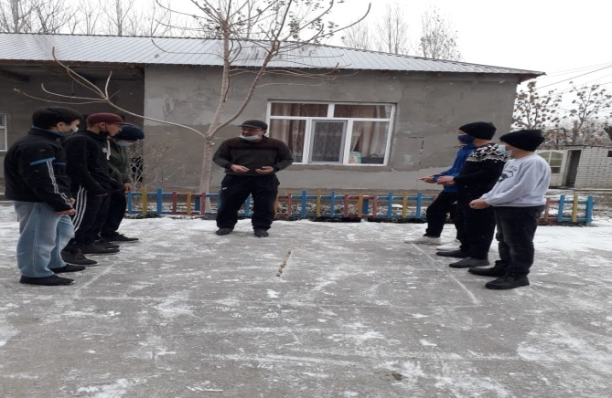
Қалалық білім бөліміне қарасыты «Барыс » балалар мен жасөспірімдердің дене шынықтыру даярлық клубы 2020 жылдың 19-27 қараша аралығында Қазақстан Республикасының Тұңғыш президент-Елбасы тестілерінен,Абай Құнанбайұлының 175 жылдық мерейтойына арналған 2004-2005 жылы туылған мектеп және колледж арасында онлайн қалалық біріншілікте ұлдар арасында мектебіміздің 1-орын Биктасов Мақсат, 2006-2007 жылғы ұлдар арасында 1-орын Қайратұлы Орынбек, 2006-2007 қыздар арасында 1-орын Еламан Назерке жеңіп алды.
